Špela Arhar Holdt, Luka Terčon, Simon Krek, Nina Ledinek, Sara Može, Amanda Saksida, Nanika Holz

Navodila za skladenjsko označevanje slovenščine po sistemu JOS-SYN
V1.0 pripravljena v Projektu Sporazumevanje v slovenskem jeziku
V2.0 pripravljena v projektu Razvoj slovenščine v digitalnem okolju

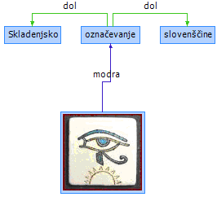
Različica 2.0, februar 2023

Kazalo vsebine
1 Uvod 5
1.1 Sistem označevanja 5
1.2 Zasnova smernic 5
1.3 Program Q-CAT 5
1.4 Dodatno gradivo za označevalce 5
1.5 Temeljna načela označevanja 6
2 Povezave 7
2.1 Povezave prvega nivoja 7
2.1.1 Povezava DOL 7
2.1.1.1 Samostalniške besedne zveze 7
2.1.1.2 Pridevniške oz. prislovne besedne zveze 7
2.1.1.3 Povedkovo določilo in povedkov prilastek 8
2.1.1.4 Kompleksne besedne zveze 8
2.1.1.5 Pridevniški niz 8
2.1.2 Povezava DEL 9
2.1.2.1 Deli zloženega povedka 9
2.1.2.2 Določeni tipi rabe členka 'ne' 10
2.1.3 Povezavi PRIR in VEZ 10
2.1.3.1 Označevanje priredij na ravni besednih zvez 10
2.1.3.2 Priredja z več elementi 10
2.1.3.3 Pomensko dvoumne strukture 11
2.1.3.4 Besede v vezniški vlogi na stavčni ravni 11
2.1.3.5 Povezovanje vejice 12
2.1.3.6 Povezovanje besede 'pa' 12
2.1.4 Povezava SKUP 12
2.1.4.1 Nabor zvez za povezavo SKUP 12
2.1.4.2 Način povezovanja s SKUP 12
2.1.4.3 Obravnava vejice in drugih ločil 12
2.2 Povezave drugega nivoja 13
2.2.1 Povezava ENA 13
2.2.1.1 ENA na znotrajstavčni ravni 13
2.2.1.2 ENA na medstavčni ravni 13
2.2.1.3 Označevanje logičnega osebka 14
2.2.1.4 Označevanje osebka v rodilniku 14
2.2.1.5 Označevanje osebka pri pasivnih strukturah s 'se' 14
2.2.2 Povezava DVE 15
2.2.2.1 DVE na znotrajstavčni ravni 15
2.2.2.2 DVE na medstavčni ravni 15
2.2.3 Povezava TRI 15
2.2.3.1 TRI na znotrajstavčni ravni 15
2.2.3.2 TRI na medstavčni ravni 16
2.2.4 Povezava ŠTIRI 16
2.2.4.1 ŠTIRI na znotrajstavčni ravni 16
2.2.4.2 ŠTIRI na medstavčni ravni 17
2.2.5 Dileme označevanja na drugem nivoju 17
2.2.5.1 DVE ali TRI/ŠTIRI? 17
2.2.5.2 Uvajanje odvisnikov s kazalnimi zaimki 17
2.3 Povezave tretjega nivoja 18
2.3.1 Jedro povedka v določenih primerih 18
2.3.1.1 Jedro povedka glavnega stavka in priredij 18
2.3.1.2 »Nepravi« odvisniki 18
2.3.2 Strukture brez povedka 19
2.3.2.1 Stavki z izpuščenim povedkom ali delom povedka 19
2.3.2.2 Pristavki in pojasnjevalne strukture tipa in sicer 19
2.3.2.3 Ostali vrinki 20
2.3.2.4 Premi in polpremi govor 21
2.3.3 Členki 21
3 Specifična navodila za označevanje 22
3.1 Vse o povedku 22
3.1.1 Povedkovo določilo in povedkov prilastek 22
3.1.1.1 Označevanje povedkovih določil in prilastkov 22
3.1.1.2 Prepoznava povedkovih določil 22
3.1.1.3 Predložne zveze ob glagolu biti 22
3.1.1.4 Povedkovo določilo ali osebek? 22
3.1.1.5 Strukture ob pomensko oslabljenih glagolih 24
3.1.1.6 Prepoznava povedkovega prilastka 24
3.1.1.7 Strukture tipa 'Videti je droban' 24
3.1.1.8 Označevanje besede 'sam' 25
3.1.1.9 Označevanje besede 'rad' 25
3.1.2 Pasivne konstrukcije 25
3.1.3 Modalnost 26
3.1.3.1 Modalni glagoli in druge strukture z nedoločnikom/namenilnikom 26
3.1.3.2 Povezave pri strukturah z nedoločnikom 26
3.1.3.3 Povezave pri strukturah z namenilnikom 26
3.1.3.4 Strukture tipa 'nujno je' in 'treba je' 27
3.1.3.5 Strukture tipa 'slišati je' 28
3.1.3.6 Struktura 'da se' 28
3.1.3.7 Izražanje modalnosti z besedo 'lahko' 28
3.1.4 Vezava prostih morfemov 'si' in 'se' 29
3.1.5 Vezljivost 29
3.1.5.1 Pridevniškega vezljivost v strukturah z glagolom biti 29
3.1.5.2 Pridevniška vezljivost v strukturah z drugimi glagoli 30
3.1.5.3 Pridevniška vezljivost v strukturah z nedoločniki 30
3.1.5.4 Pridevniška vezljivost s TRI/ŠTIRI 30
3.1.5.5 Povezovanje pri prirednih pridevniških strukturah 30
3.1.5.6 Vezljivost v stavkih s samostalniškim povedkovim določilom 31
3.2 Modifikacija 31
3.2.1 Določanje jeder pri zapletenejših besednih zvezah 31
3.2.1.1 Samostalnik[imenovalnik] + samostalnik[rodilnik] 31
3.2.1.2 Prislov + zaimek[rodilnik] 31
3.2.1.3 'Eden od' + struktura v rodilniku 32
3.2.1.4 Prislov + predložna zveza 32
3.2.1.5 Obravnava okrajšav 32
3.2.1.6 Zveze z nepravimi predlogi 33
3.2.2 Lastna imena in tujejezični elementi 33
3.2.2.1 Imena in priimki 33
3.2.2.2 Večdelna lastna imena 33
3.2.2.3 Tujejezični predlogi oz. členki tipa 'von', 'de', 'la' 33
3.2.2.4 Tujejezične občne zveze 34
3.2.2.5 Tujejezična lastna imena 34
3.2.3 Sestavljene predložne zveze 35
3.2.3.1 Presojanje sestavljenosti zveze 35
3.2.3.2 Zveze tipa 'od'-'do' 35
3.2.3.3 Priredne zveze z različnimi prislovnimi določili 36
3.2.4 Prilastkovi odvisniki 36
3.2.4.1 Povezovanje prilastkovih odvisnikov 36
3.2.4.2 Odvisniki tipa 'dovolj star, da' 37
3.2.4.3 »Nepravi« odvisniki 37
3.2.4.4 Prilastkovi odvisniki in pristavki 37
3.2.5 Polstavčni desni prilastki 37
3.2.6 Členkovna modifikacija 38
3.2.7 Mernostne modifikacije 38
3.2.7.1 Mernostne in količinske strukture 38
3.2.7.2 Mernostna modifikacija pridevnika 38
3.2.7.3 Načinovna in mernostna modifikacija povedka 39
3.3 Drugo 39
3.3.1 Večdelni vezniki 39
3.3.2 Vprašalnice 40
3.3.3 Besedi 'ne' in 'ni' 40
3.3.4 Strukture s 'kot' 41
3.3.4.1 'Kot' se pojavlja znotraj besedne zveze 41
3.3.4.2 'Kot' v besednozveznih primerjavah 42
3.3.4.3 'Kot' v prislovnem določilu načina 42
3.3.4.4 Odvisniki s 'kot', ki imajo referenco v nadrejenem stavku 43
3.3.4.5 Odvisniki s 'kot', ki nimajo reference v nadrejenem stavku 43
3.3.4.6 Odvisniki s 'kot' fragmentarne narave 43
3.3.4.7 Zveze tipa 'večji od' in 'dovolj velik, da' 44
3.3.5 Povezovanje simbolov in ločil 45
3.3.5.1 Simboli % ° $ 45
3.3.5.2 Znaki + & / - v pomenu veznikov 'in', 'ali' 45
3.3.5.3 Znak / v pomenu 'na' 46
3.3.5.4 Znaka - in – v pomenu 'od'-'do', 'proti' 46
3.3.5.5 Znak - pri kraticah in številih 47
4 PRILOGA A – tabela bližnjic na tipkovnici 48
5 PRILOGA B – informativni seznam glagolov, ob katerih (ustrezne) samostalniške zveze označujemo z odnosom DVE, pridevniške pa z DOL 49
6 PRILOGA C – informativni seznam zvez, ki jih povezujemo z SKUP 50
7 PRILOGA Č – informativni seznam brezosebkovnih stavkov (zlasti glede na pomen glagola v povedku) 51
8 PRILOGA D – kazalo zgledov 52

Uvod

Sistem označevanja
Sistem JOS-SYN je namenjen ročnemu označevanju skladenjskih odnosov v slovenskih povedih. Sistem v določeni meri sledi smernicam uveljavljenega slovenskega jezikoslovja, obenem pa temeljnim idejam, ki jih zarisujejo že obstoječi sistemi odvisnostnega označevanja. Ključna lastnost sistema je, da upošteva informacije, ki jih v prinašajo oblikoskladenjske oznake JOS oz. njihova sodobna različica MULTEXT-East v6. Za označevanje imamo tako na voljo robusten nabor skladenjskih oznak, s katerimi ni težko operirati, bistvo sistema pa leži v kombiniranju teh oznak z že obstoječimi oblikoskladenjskimi.
Imena za povezave med deli stavka oz. povedi imajo nevtralne oznake zaradi izogibanja terminološki zmedi pri poimenovanju delov stavka, ki bi jih tradicionalno imenovali osebek, predmet, prislovno določilo ipd. Pri poimenovanju povezav smo se zavestno odločali za imena, ki so drugačna od tistih, ki jih prinaša uveljavljeno slovensko jezikoslovje, saj slednjemu ne sledimo v vseh pogledih.

Zasnova smernic
Smernice so namenjen predstavitvi označevalnega sistema označevalcem. Na začetku je predstavljen program za označevanje, sledita razlaga oznak po nivojih ter opis rešitev za določene specifične skladenjske konstrukcije.
Razlaga sistema je podkrepljena z zgledi, označenimi v program Q-CAT. Za boljšo orientacijo je besedilo izpisano pod sliko zgleda (v beli barvi), kar omogoča iskanje z ukazom Find (Ctrl+F). Kazalo zgledov najdemo v prilogi D. Na mestu je opozorilo, da se označenost besednih zvez in okrepljenost posameznih besed oz. puščic v teh primerih pojavljajo zgolj kot pomoč pri ponazoritvi trenutno obravnavanega problema, da torej sami po sebi ne sledijo kaki globlji označevalni logiki. Prav tako je pomembno upoštevati, da so posnetki zaslona pripravljeni s programom na različnih stopnjah razvoja, zato se lahko vizualno razlikujejo (ponekod so ločila povezana z modrimi povezavami, drugod ne ipd.).

Program Q-CAT
Označevanje skladenjskih povezav je pri dosedanjih označevalnih projektih potekala v specializiranem programu Q-CAT, ki omogoča pregledno označevanje, vizualiziranje drevesnic in iskanje po podatkih. Priročnik za uporabno programa je dostopen na tej povezavi, bližnjice na tipkovnici pa tudi kot Priloga A.

Dodatno gradivo za označevalce
Pri označevanju novega gradiva je vedno smiselno upoštevati že označene povedi. Rezultati dosedanjega označevanja so zbrani v slovenskem učnem korpusu SUK 1.0, ki je za uporabo na voljo v različnih konkordančnikih.
Dodatna literatura za označevalce je Slovenska slovnica (Toporišič 2004, v nadaljevanju SS), ki jo uporabljamo kot osvežitev znanja s področja jezikoslovnih kategorij že uveljavljenega tipa. Primeri, ki jih slovnica navaja, so lahko v pomoč pri odločanju, kako obravnavati avtentične primere jezikovne rabe, ki jih označujemo. Potrebno pa je opozorilo, da je označevanje stavkov v sistemu JOS-SYN usmerjeno namensko (cilj je izboljšana avtomatska obdelava naravnih jezikov) in kot takšno ugotovitve uveljavljenega jezikoslovja lahko upošteva le do določene mere. Glavno vodilo našega sistema je identifikacija ter označevanje tistih jezikoslovnih kategorij, ki dajejo za avtomatsko obdelavo relevantne informacije (oznake naj torej ne bi bile presplošne ali prepodrobne za ta namen – ohranjanje ustreznega nivoja specifičnosti oznak pa se odraža v razlikah med sistemom JOS-SYN ter SS).

Temeljna načela označevanja
[a] Označuje se SKLADNJA, kar pomeni, da je vodilo pri problematičnih primerih iskanje rešitev v smeri skladenjsko primerljivih neproblematičnih primerov. Če je za označevanje denimo problematičen primer pri nas v Leningradu, si je možno pomagati z manj kompliciranim primerom pri kanti v kotu; iz istega razloga se denimo tudi obravnava idiomov ne razlikuje od obravnave običajnih stavčnih konstrukcij, kar pomeni, da pri označevanju pomensko komponento glagolske kolokacije namenoma prezremo: zveze vzeti konec ali vzeti usodo v svoje roke npr. označimo na enak način kot vzeti kladivo v svoje roke. Pri določanju oznak torej sledimo skladenjskim smernicam, pomagamo pa si s zamenjavo tako, da stalni del fraze nadomestimo s skladenjsko ustrezajočo nestalno varianto.
[b] Drugo vodilo pri problematičnih primerih je označevanje z opiranjem na pomenske informacije – kadar smo v zadregi, ker jezik omogoča več različnih pomenskih interpretacij, označimo po principu "kakor razumeš".
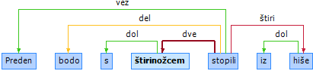
Zgled 1: Preden bodo s štirinožcem stopili iz hiše
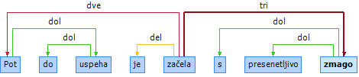
Zgled 2: Pot do uspeha je začela s presenetljivo zmago
[c] Pri označevanju se ne oziramo na slovnične napake v besedilih – stavek oziroma poved označimo, kot da napake ne bi bilo, v zapletenejših primerih se posvetujemo z ostalimi označevalci – na take napake (in na njihove rešitve) izrecno opozorimo.
[d] Doslednost ter natančnost pri označevanju sta za uspešno izvedbo projekta, tj. za avtomatizirano skladenjsko označevanje, ključnega pomena. Posebej pri označevanju daljših stavkov se posamezni elementi radi izmuznejo povezavam (npr. priredja nadstavčnega tipa, nepovezani vezniki ali členki ipd.), čemur se je možno ogniti le z natančnim branjem in pregledovanjem že označenih stavkov. Doslednost skušamo vzpostaviti na ravni celotnega procesa označevanja, kar pomeni, da se pri primerih, ki niso jasno opredeljeni v tem priročniku, posvetujemo z drugimi označevalci in rešitve sprejemamo skupaj z njimi.
Posvetovanje z drugimi označevalci je smiselno tudi zato, ker je identifikacija problemov za razvijalce označevalnega sistema izrednega pomena. Nadvse dobrodošle so tudi povratne informacije na temo programa Q-CAT ter pričujočih navodil za označevanje.

Povezave
Povezave se delijo v tri skupine:
[a] S povezavami prvega nivoja označujemo razmerja znotraj besednih zvez. V programu Q-CAT so prikazane z zeleno in oranžno barvo.
[b] S povezavami drugega nivoja označujemo stavčne člene. V programu Q-CAT so te povezave prikazane z rdečo barvo.
[c] S povezavami tretjega nivoja označujemo vse tisto, kar ne ustreza prvima dvema kategorijama; pogosto, ne pa nujno, gre za nadstavčna razmerja. V programu Q-CAT so prikazane z modro barvo.

Povezave prvega nivoja
Za označevanje razmerij znotraj besednih zvez so na voljo povezave DOL, DEL, PRIR, SKUP, poleg njih pa na tem mestu obravnavamo še povezavo VEZ. V programu so z zeleno prikazane vse naštete povezave razen povezave DEL, ki ji pripada oranžna barva.

Povezava DOL
Povezava DOL načeloma povezuje določujoči in določani del podredne besedne zveze – pri čemer glede tega, kaj je določujoče in kaj določano, v veliki meri sledimo načelom SS. Izhodišče puščice je jedro besedne zveze, cilj puščice pa beseda, ki jedro določa, torej določilo. O jedrih in določilih v besednih zvezah piše SS 2004: 557–574. Ta del SS se pred označevanjem splača pregledati, saj bodo v nadaljevanju navodil predstavljeni le osnovni in zahtevnejši primeri.
POZOR: Pri povezavi DOL je izhodišče puščice jedro, cilj puščice pa določilo besedne zveze.

Samostalniške besedne zveze
Pri samostalniških besednih zvezah je jedro samostalnik. Vprašalnice, s katerimi si pomagamo pri določanju jedra, so kakšen/čigav/ kateri + jedro: lepa Vida (kakšna Vida?), slovenski jezik (kateri jezik?), vznožje gore (katero vznožje?), Janez Novak (kateri Janez?), očetova ura (čigava ura?).
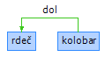
Zgled 3: rdeč kolobar

Pridevniške oz. prislovne besedne zveze
Pri teh zvezah je jedro pridevnik oz. prislov. Npr. napol pečen (kako/koliko pečen?), meter visok (koliko visok?), precej izčrpno (kako/koliko izčrpno?)
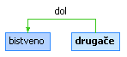
Zgled 4: bistveno drugače

Povedkovo določilo in povedkov prilastek
Pri povedkovem določilu je jedro glagol biti, pri povedkovem prilastku pa polnopomenski glagol. Več v tem poglavju.
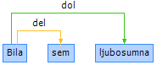
Zgled 5: Bila sem ljubosumna
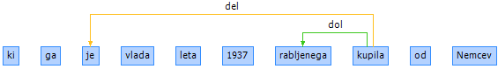
Zgled 6: ki ga je vlada leta 1937 rabljenega kupila od Nemcev

Kompleksne besedne zveze
Zgoraj navedeni primeri prinašajo enostavne dvobesedne zveze, pri označevanju pa seveda srečujemo kompleksnejše primere, zelo pogosto denimo besedne zveze s predlogi (npr. obsodba na dosmrtno ječo, spodaj ob reki ipd.)
V takšnih primerih predlog povezujemo z ustreznim samostalnikom (na-ječo, ob-reki), izhodišče puščice je samostalnik, cilj je predlog.
Povezave DOL v kompleksnih besednih zvezah vedno določamo postopoma, in sicer od spodaj navzgor – najprej povežemo besede, ki so povezane na najosnovnejšem nivoju (Zgled 7), nato nadaljujemo s povezavo navzgor (Zgled 8), pri čemer se običajno zgodi, da postane beseda, ki je na prvem nivoju jedro, v naslednji fazi določilo. Povezovanje ponavljamo toliko časa, dokler niso vse besede besedne zveze ustrezno povezane, zveza pa ima temu primerno samo eno jedro. Več v tem poglavju.
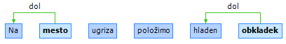
Zgled 7: Na mesto ugriza položimo hladen obkladek
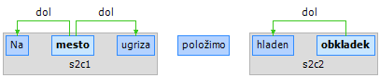
Zgled 8: Na mesto ugriza položimo hladen obkladek

Pridevniški niz
POZOR: Pri označevanju se pogosto srečamo s samostalniškimi besednimi zvezami, ki imajo v levem prilastku niz pridevnikov. V takih primerih puščice vedno vlečemo iz jedra, tj. samostalnika, ne pa od pridevnika do pridevnika, tudi če pridevnik ne določa le samostalniškega jedra, ampak celotno samostalniško besedno zvezo na svoji desni (tj. tudi pridevnike na svoji desni).
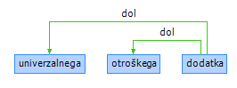
Zgled 9: univerzalnega otroškega dodatka

Povezava DEL
Povezava DEL povezuje jedro in nejedrne dele povedka. Tipično se uporablja za spodnji kategoriji.

Deli zloženega povedka
Izvor puščice je osebna glagolska oblika oz. deležnik na -l; cilj puščice so morfemi ne, se, si, bi oz. oblike glagola biti v sestavljenih nesedanjiških časih, tj. bo, je:
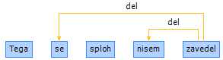
Zgled 10: Tega se sploh nisem zavedel
Delov zloženega povedka ne smemo v nobenem primeru interpretirati kot samostojne stavčne člene, denimo predmete, tudi ko se nam zdi, da se lahko po njih vprašamo (Komu je spletla lase? Sebi.).
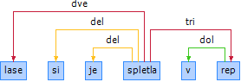
Zgled 11: lase si je spletla v rep
Posebnost so prosti morfemi, ki se pojavljajo znotraj besednih zvez in modificirajo določilo jedra, npr.:
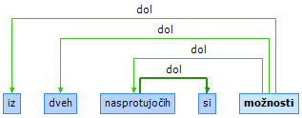
Zgled 12: Iz dveh nasprotujočih si možnosti
V tem primeru morfem se ni del glagola, temveč se pojavlja znotraj besedne zveze, je vezan na deležnik nasprotujočih in skupaj z njim tvori določilo jedra, tj. možnosti. Ker ni vezan na osebno glagolsko obliko in ker gre za razmerja znotraj besedne zveze, besedi povežemo z DOL. Za podrobnejše informacije o vezavi prostih morfemov si in se kliknite sem.

Določeni tipi rabe členka 'ne'
Kadar ne nastopa kot negacija sledečega pridevnika, samostalnika ali prislova, ga povežemo z DEL. Drugi načini obravnave besede ne so popisani tukaj.
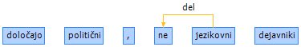
Zgled 13: Določajo politični, ne jezikovni dejavniki

Povezavi PRIR in VEZ
Na prvem nivoju povezav se povezavi PRIR ter VEZ pojavljata v kombinaciji, zato ju obravnavamo skupaj. Uporabljamo ju za označevanje prirednih besednih zvez.
Stavčna priredja označujemo drugače.

Označevanje priredij na ravni besednih zvez
Pri označevanju priredij na ravni besednih zvez iščemo tri elemente:
- jedro prvega dela priredja (a)
- priredni veznik ali priredno ločilo, če veznika ni (b)
- jedro drugega dela priredja (c)
Elementa b in c povežemo s povezavo VEZ, izhodišče puščice je element c. Nato elementa a in c povežemo s povezavo PRIR, pri čemer je izhodišče puščice element a. Na koncu povezovanja so vse besede povezane, jedro je eno samo (element a). V spodnjem primeru: krofi = a; in = b; pecivo =c.
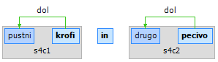
Zgled 14: pustni krofi in drugo pecivo 1
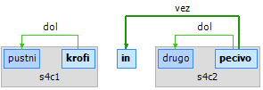
Zgled 15: pustni krofi in drugo pecivo 2
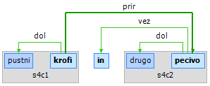
Zgled 16: pustni krofi in drugo pecivo 3

Priredja z več elementi
Tudi če je elementov priredja več, je jedro prvega dela priredja vedno tisto, ki bo na koncu povezovanja jedro celotne zveze. Ta del je torej stalnica v označevalnem trikotniku. Spodnji primer prikazuje zvezo, kjer so v prirednem odnosu trije pridevniki. Povežemo jih na način, kot je opisan zgoraj: 1. korak: čebela =a; vejica = b; osa = c. 2. korak: čebela = a; ali = b; sršen = c.
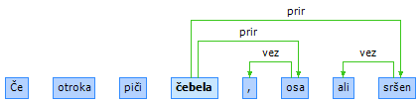
Zgled 17: Če otroka piči čebela, osa ali sršen

Pomensko dvoumne strukture
Pri kompleksnejših prirednih strukturah se priredja lahko gnezdijo eno znotraj drugega in kombinirajo s podrednimi odnosi. Takšne primere označujemo glede na to, kako stavek razumemo, po potrebi po posvetu z ostalimi označevalci. V primeru suhljata, živahna, čedno naličena in ostrižena gospa lahko pridevnik čeden razumem kot določujoči del celotne priredne zveze (bila je čedno naličena IN čedno ostrižena, Zgled 18) ali pa morda kot določujoči samo za prvi del (bila je čedno naličena in bila je tudi ostrižena, Zgled 19).
Podoben primer je npr. zveza delavci in delavke brez zaposlitve – so brez zaposlitve le delavke ali tako delavke kot delavci? Ob upoštevanju širšega besedilnega konteksta tovrstnih problemov sicer ne bi imeli (gospa v gornjem primeru je čedno naličena, pa tudi ostrižena je čedno, brez zaposlitve pa so tako delavci kot delavke); na ravni povedi brez konteksta pa se dvoumnosti pojavljajo in jih je treba reševati.
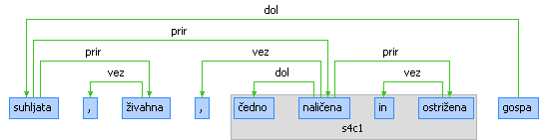
Zgled 18: suhljata, živahna, čedno naličena in ostrižena gospa
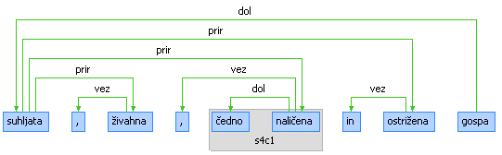
Zgled 19: suhljata, živahna, čedno naličena in ostrižena gospa

Besede v vezniški vlogi na stavčni ravni
Povezava VEZ se uporablja na zgoraj opisani način na besednozvezni ravni, v nadaljevanju bo opisana raba te povezave tudi pri označevanju odvisnih stavkov vseh tipov, polstavčnih desnih prilastkov, struktur s kot itd. Na tem mestu je treba poudariti, da s povezavo VEZ ne povezujemo le besed, ki so besednovrstno že označene za veznike, ampak vse besede, ki nastopajo v vezniški vlogi na mestu, kjer bi to pričakovali (torej tudi prislove, zaimke itd., npr. zanima me, kaj reče župnik).
POZOR: Veznike vedno povezujemo v strukturo, izjema so eliptični stavki. Tako ravnamo, tudi če se veznik navezuje na predhodno poved.

Povezovanje vejice
Kadar v stavku ni veznika, stavčno razmerje pa nakazuje ločilo (npr. vejica pri naštevanju), povežemo s povezavo VEZ vejico. V vezalnoprirednih razmerjih vejica npr. nadomešča veznik in. Pri nekaterih skladenjskih konstrukcijah dosledno povezujemo vejico, npr. pri polstavčnih strukturah.

Povezovanje besede 'pa'
Ne smemo mešati uporabe besede pa v vezniški vlogi – npr. nekaj potresov in vulkanskih izbruhov pa tudi močnejših tornadov – s členkom pa, ki se prav tako lahko pojavlja v prirednih zvezah – npr. Kajenje ni bilo drogiranje, epizoda v ovalni dvorani pa ne seks. S povezavo VEZ povezujemo besedo pa le takrat, ko je popolnoma zamenljiva z veznikom in. V ostalih primerih obravnavamo pa tako kot ostale členke (tipično jih povezujemo s povezavo tretjega nivoja) – s povezavo VEZ pa v tem primeru označimo vejico.

Povezava SKUP

Nabor zvez za povezavo SKUP
S povezavo SKUP povezujemo (večinoma – ne pa nujno – nepolnopomenske) besede, ki imajo zelo močno tendenco po sopojavljanju, tvorijo torej neke vrste večbesedne enote, ne gre pa za klasične podredne ali priredne besedne zveze. S povezavo SKUP označujemo:
- besede, ki imajo variantni zapis skupaj ali narazen (npr. kakor koli – kakorkoli, čim večji – čimvečji),
- določene večbesedne veznike (ne le da),
- druge večbesedne zveze tega tipa.
S povezavo SKUP povezujemo le sosednje (skupaj stoječe) besede. Seznam zvez, ki naj bi jih označevali s to povezavo, je pripravljen vnaprej – temelji na pogostnosti pojavljanja zvez tega tipa v referenčnem besedilnem korpusu. S tem naborom si lahko tudi pomagamo pri odločitvi, ali je določena zveza, čeprav je na seznamu ni, ustrezna kandidatka za označevanje s povezavo SKUP (o tem, ali je besedno zvezo smiselno označevati z oznako SKUP in jo dodati na že pripravljen seznam, se posvetujemo z drugimi označevalci oz. s pripravljalci označevalnega sistema).

Način povezovanja s SKUP
Izhodišče puščice pri povezavi SKUP je prvi element zveze. Cilj puščice je sosednja beseda. Če je skup sestavljen iz niza besed, vlečemo puščice zaporedno, kot prikazuje spodnji primer:
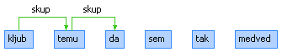
Zgled 20: kljub temu da sem tak medved

Obravnava vejice in drugih ločil
Ko se med skupe vrine vejica, jo ignoriramo – stavek torej označimo, kot da je ne bi bilo.
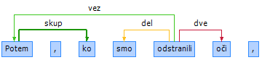
Zgled 21: Potem, ko smo odstranili oči,

Povezave drugega nivoja
Na ravni stavčnih členov pripisujemo povezave ENA, DVE, TRI in ŠTIRI. Načeloma te povezave sovpadajo s stavčnočlenskimi odnosi, kakršne poznamo iz Slovenske slovnice oz. opisov slovenskega jezikoslovja, vendar ne povsem, zato so poimenovane na jezikoslovno nevtralen način. Sorodnost je naslednja:
ENA | osebek stavka <- povedek stavka
DVE | predmet stavka <- povedek stavka
TRI | prislovno določilo lastnosti <- povedek stavka
ŠTIRI | ostala prislovna določila <- povedek stavka
Povezave tega nivoja pripisujemo v večini primerov znotraj stavčnih meja, v določenih primerih (kadar je v vlogi stavčnega člena celoten stavek, kakor npr. pri osebkovih, predmetnih odvisnikih in odvisnikih v vlogi prislovnega določila, tj. časovnih, krajevnih, vzročnih, načinovnih odvisnikih ipd.) pa tudi preko le-teh. Ti primeri so razloženi sproti.

Povezava ENA

ENA na znotrajstavčni ravni
Na znotrajstavčni ravni povezava ENA načeloma ustreza razmerju med povedkom ter osebkom stavka: pri določanju si pomagamo z vprašalnico Kdo ali kaj + povedek. Posamezen stavek ima vedno samo en osebek. Pri označevanju je izhodišče razmerja jedro povedka, cilj razmerja pa jedro osebka:
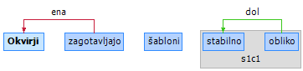
Zgled 22: Okvirji zagotavljajo šabloni stabilno obliko
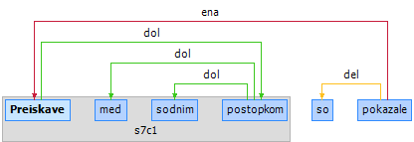
Zgled 23: Preiskave med sodnim postopkom so pokazale

ENA na medstavčni ravni
Na medstavčni ravni s to povezavo povezujemo osebkove odvisnike z ustreznim nadrednim stavkom: izhodišče puščice je jedro povedka nadrednega stavka, cilj puščice je jedro povedka odvisnika (o osebkovih odvisnikih piše Slovnica 2004 na strani 638):
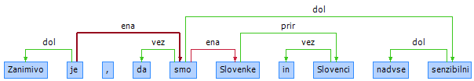
Zgled 24: Zanimivo je, da smo Slovenke in Slovenci nadvse senzibilni

Označevanje logičnega osebka
Logičnega osebka ne označujemo. V primerih tipa Lužinovi se je zdelo bi bil samostalnik Lužinovi po Slovenski slovnici potencialno označen kot osebek, ker je nosilec dogajanja. V našem sistemu označevanja odnosov tega tipa ne označujemo s povezavo ENA, ampak s povezavo DVE (sledeč vprašalnici Komu ali čemu se je zdelo?).

Označevanje osebka v rodilniku
Kot osebki so lahko označeni samo zanikani osebki v rodilniku (Zgled 25) in partitivni rodilniki (Zgled 26). Partitivni rodilniki kot osebki so lahko tudi eliptični (npr. Ni mu ostalo drugega kot oditi).
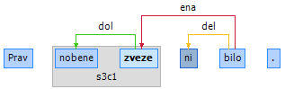
Zgled 25: Prav nobene zveze ni bilo.
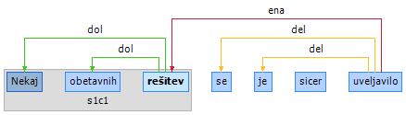
Zgled 26: Nekaj obetavnih rešitev se je sicer uveljavilo

Označevanje osebka pri pasivnih strukturah s 'se'
Dvoumni so lahko primeri v pasivu, ki vsebujejo povratnost, npr. v hudih primerih se daje adrenalin – Kdo ali kaj se daje? ali Koga ali kaj se daje? V primeru, da je dvoumna beseda ali zveza, preverimo, kateri sklon ji je bil pripisan na ravni oblikoskladnje (pod pogojem, da je ta raven ročno pregledana). Imenovalnike načeloma označimo kot ENA in tožilnike kot DVE (Zgled 27). V primeru, da je dvoumnost na ravni odvisnika, sledimo pomenski interpretaciji in že označenim podobnim primerom. Večinoma bo rešitev povezava DVE (Zgled 28).
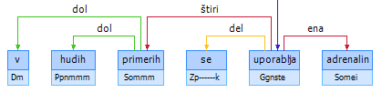
Zgled 27: v hudih primerih se uporablja adrenalin
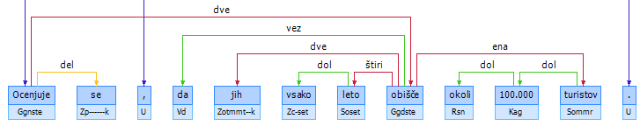
Zgled 28: Ocenjuje se, da jih vsako leto obišče okoli 100.000 turistov.

Povezava DVE

DVE na znotrajstavčni ravni
Na znotrajstavčni ravni povezava DVE načeloma ustreza razmerju med povedkom ter nestavčnim predmetom stavka: pri določanju si pomagamo z vprašalnico za neimenovalniške sklone (koga ali česa, komu ali čemu, koga ali kaj …) + povedek. Pri označevanju je izhodišče razmerja jedro povedka, cilj razmerja pa jedro predmeta:
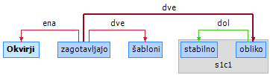
Zgled 29: Okvirji zagotavljajo šabloni stabilno obliko

DVE na medstavčni ravni
Na medstavčni ravni s to povezavo povezujemo predmetne odvisnike z ustreznim glavnim stavkom: izhodišče puščice je jedro povedka glavnega stavka, cilj puščice je jedro povedka odvisnika (o predmetnih odvisnikih piše Slovnica 2004 na straneh 639–640):
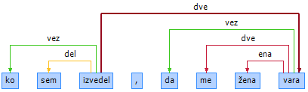
Zgled 30: ko sem izvedel, da me žena vara

Povezava TRI

TRI na znotrajstavčni ravni
Na znotrajstavčni ravni povezava TRI načeloma ustreza razmerju med povedkom ter nestavčnim prislovnim določilom lastnosti: pri določanju sledimo klasifikaciji Slovenske slovnice 2004 (za primere glej 408 ter 622–625). Po tej klasifikaciji so to prislovna določila načina, sredstva, mere in izida oz. posledice. Znotraj sistema JOS-SYN s TRI označujemo tudi prislovna določila, ki izražajo količino (po njih se vprašamo s koliko?, npr. Bilo jih je preveč).
Prislovna določila lastnosti identificirajo vprašalnice: kako (na kakšen način), koliko, kolikokrat, kolikanj, kolikič, katerikrat, čemu podobno, kako (s čim), do katere mere (kako zelo), s kakšnim rezultatom oz. uspehom /.../ + namesto, brez.
Pri označevanju je izhodišče razmerja jedro povedka, cilj razmerja pa jedro prislovnega določila:
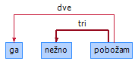
Zgled 31: ga nežno pobožam
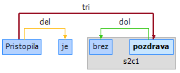
Zgled 32: Pristopila je brez pozdrava

TRI na medstavčni ravni
Na medstavčni ravni s to povezavo povezujemo tudi lastnostne odvisnike oz. polstavke z ustreznim glavnim stavkom: izhodišče puščice je jedro povedka glavnega stavka, cilj puščice je jedro povedka odvisnika.
Po klasifikaciji iz SS so to načinovni, sredstveni in posledični odvisniki. O lastnostnih odvisnikih piše Slovnica 2004 na straneh 641–643.
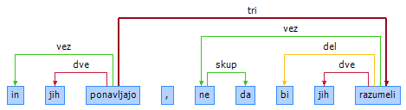
Zgled 33: in jih ponavljajo, ne da bi jih razumeli

Povezava ŠTIRI

ŠTIRI na znotrajstavčni ravni
Na znotrajstavčni ravni povezava ŠTIRI načeloma ustreza razmerju med povedkom ter ostalimi nestavčnimi tipi prislovnih določil (vsemi, ki niso zajeti s povezavo TRI). Po klasifikaciji iz Slovenske slovnice to so prislovna določila kraja, količine prostora oz. poti, časa, količine časa (dolžine trajanja, pogostosti, kratnosti itd.), ozira, vzroka, namena, pogoja in dopuščanja. Pri določanju si pomagamo z vprašalnico za ta prislovna določila + povedek.
Pri označevanju je izhodišče razmerja jedro povedka, cilj razmerja pa jedro prislovnega določila:
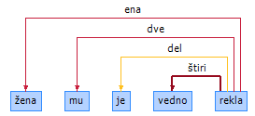
Zgled 34: žena mu je vedno rekla
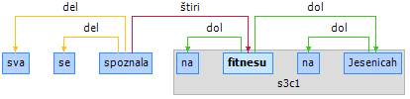
Zgled 35: sva se spoznala na fitnesu na Jesenicah

ŠTIRI na medstavčni ravni
Na medstavčni ravni s to povezavo povezujemo odvisnike ustrezajočih tipov z glavnim stavkom. Po klasifikaciji iz Slovenske slovnice so to prostorski in časovni odvisniki, odvisniki količine poti in količine časa, ozirni, vzročni, namerni, pogojni, dopustni odvisnik in primerjalni odvisnik mere oz. količine (o odvisnikih piše Slovnica 2004 na straneh 640–645). Z oznako ŠTIRI označujemo tudi »prostorskost« pri primerih tipa bruhniti v jok in vršilce dejanja tipa razvrščen s strani združenih narodov.
Izhodišče puščice je jedro povedka glavnega stavka, cilj puščice je jedro povedka odvisnika:
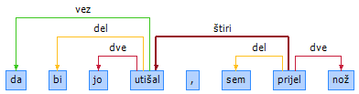
Zgled 36: da bi jo utišal, sem prijel nož

Dileme označevanja na drugem nivoju

DVE ali TRI/ŠTIRI?
Zlasti pri predložnih zvezah, pa tudi sicer, je ločevanje med predmetom (DVE) ter prislovnim določilom (TRI/ŠTIRI) lahko problematično, npr. Žoga se je odbila od tal – Od česa se je odbila?/ Od kod se je dobila?; Klopa odstranimo z ostrim vrhom pincete – Kako ga odstranimo? / S čim ga odstranimo?
Kadar smo v dilemi, najprej preverimo, ali je v obstoječem naboru že označenih povedi kak podoben primer – sorodna struktura ob istem glagolu (npr. odbiti se, odstraniti za gornja zgleda). Če takšen primer obstaja, strukturo označimo enako. Če tovrstnega primera ni, preverimo, ali obstaja zgled, pri katerem se struktura pojavlja ob pomensko sorodnem glagolu (npr. pritrditi, dodati, odvzeti, iztakniti, odstriči; odskočiti, odmakniti se). Če takšen primer obstaja, mu pri označevanju sledimo.
Če podobnih primerov ni, sledimo principu, da v sistemu JOS-SYN ločevanje med predmetom ter prislovnim določilom v grobem pomeni tudi ločevanje med obveznimi ter neobveznimi stavčnimi sestavinami. Zanima nas, kaj problematična struktura pomeni za glagol. Če jo dojemamo kot del glagolske fraze (npr. zaljubiti se v nekoga, spremeniti se v nekoga), potem označujemo s povezavo DVE. Če ga ne dojemamo kot del glagolske fraze (npr. kapljati s sveče, kapljati s strehe), ga označimo s TRI oz. ŠTIRI. "Del fraze" pri tem razumemo skladenjsko in ne pomensko: tudi primer kapljati na zabavo bi označili s TRI oz. ŠTIRI.
Če se še vedno ne moremo odločiti, označimo strukturo kot TRI/ŠTIRI.

Uvajanje odvisnikov s kazalnimi zaimki
Kadar pri označevanju naletimo na uvajanje odvisnika s kazalnim zaimkom, jih označimo, kot prikazuje spodnji primer (uporabimo povezavo DOL, podobno kot pri prilastkovih odvisnikih):
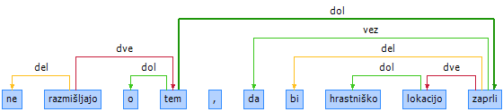
Zgled 37: ne razmišljajo o tem, da bi hrastniško lokacijo zaprli
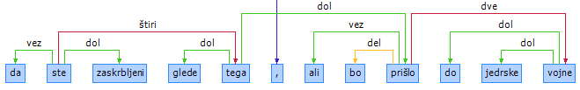
Zgled 38: da ste zaskrbljeni glede tega, ali bo prišlo do jedrske vojne

Povezave tretjega nivoja
Povezave tretjega nivoja so bolj ali manj tiste, ki jih ne pokrijemo s prvim ali drugim nivojem: ta tip povezav je torej namenjen povezovanju elementov, ki bi sicer ostali nepovezani. Povezavo prikazuje modra puščica, ki poteka od metaelementa do ciljne besede. Kljub temu da na tej ravni povezujemo različne tipe razmerij, je povezava vedno poimenovana MODRA.

Jedro povedka v določenih primerih

Jedro povedka glavnega stavka in priredij
Z metaelementa vežemo jedro povedka glavnega stavka (ki je pri povezovanju na prvem in drugem nivoju lahko le izhodišče povezav, nikoli pa ni cilj). Prav tako vežemo na koren jedra povedkov prirednih stavkov, tako stavke, ki so priredni glavnemu stavku, kot tiste stavke, ki so priredni z odvisniki.
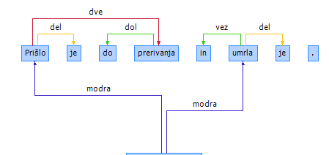
Zgled 39: Prišlo je do prerivanja in umrla je.

»Nepravi« odvisniki
Včasih imamo opravka s stavki, ki jih uvajajo podredni vezniki, ki pa so pomensko priredni. Ti stavki komentirajo prej povedano in se torej ne nanašajo zgolj na en element (stavčni člen) stavka, temveč na celoten predhodni stavek. Zato jih ne označujemo kot odvisnike, ampak kot priredno povezane stavke, ki se glede na pravila povezujejo z metaelementa. Tipični vezniki, ki tovrstne »neprave« odvisnike uvajajo, so kar, tako da, pri čemer, s čimer itd.
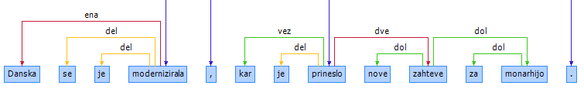
Zgled 40: Danska se je modernizirala, kar je prineslo nove zahteve za monarhijo..

Strukture brez povedka
Strukture brez povedka tipično »razpadejo«. Pri označevanju povežemo tiste dele fragmentov, ki so glede na pravila povezljivi, nato pa vsa jedra vežemo z metaelementa.

Stavki z izpuščenim povedkom ali delom povedka
Z metaelementa povezujemo stavke z izpuščenim povedkom (Zgled 41) ali delom povedka (Zgled 42). Če ne bi prišlo do izpusta, bi se primera glasila: ali je res tako in zakaj je tako (izpust povedka); radi bi videli, da bi vsi imeli dovolj za življenje (izpust jedra glagolske zveze oziroma osebne glagolske oblike).
POZOR: navodilo velja izključno za izpuste na ravni povedka. V primerih, kjer je izpuščena kak drug jezikovni element, ravnamo drugače. Npr. pri ločevati zasebno življenje od službenega tudi drugi pridevnik povežemo v strukturo in ne z metaelementa, saj gre za posamostaljeni pridevnik, ki prevzame vlogo jedra.
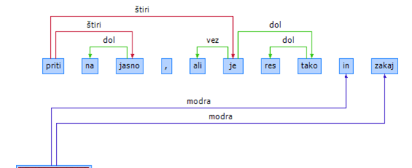
Zgled 41: priti na jasno, ali je res tako in zakaj
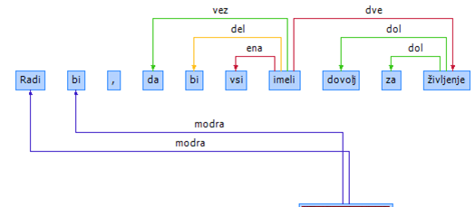
Zgled 42: Radi bi, da bi vsi skupaj imeli dovolj za življenje

Pristavki in pojasnjevalne strukture tipa in sicer
Z metaelementa vežemo jedra oz. razpadle dele pristavkov (Zgled 43) in sorodnih pojasnjevalnih struktur (Zgled 44), ki so običajno od preostale povedi ločene z ločili (vejica, pomišljaj), tipično pa imajo tudi samostalniško jedro. Polstavke s pridevniškim ali prislovnim jedrom povezujemo drugače.
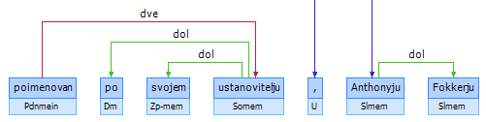
Zgled 43: poimenovan po svojem ustanovitelju, Anthonyju Fokkerju
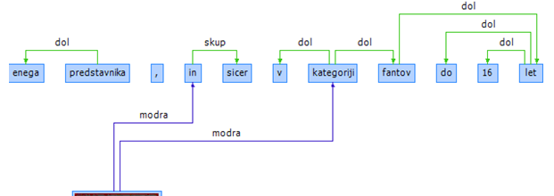
Zgled 44: enega predstavnika, in sicer v kategoriji fantov do 16 let

Ostali vrinki
Enako obravnavamo tudi večino ostalih vrinkov, tj. delov besedila, ki so grafično – bodisi z vejicami bodisi s pomišljaji, podpičjem, dvopičjem in oklepaji – ločeni od preostalega besedila.
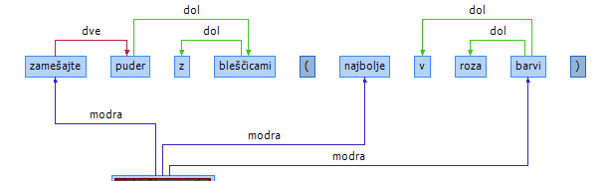
Zgled 45: zmešajte puder z bleščicami (najbolje v roza barvi)
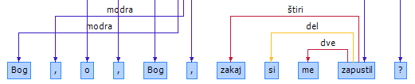
Zgled 46: Bog, o, Bog, zakaj si me zapustil?
POZOR: Občasno se najdejo grafično ločeni deli povedi, ki pa so skladenjsko nerazdružljivi od preostalega besedila ali posledica atipično postavljenih ločil, kot denimo primer spodaj. V takih primerih se vprašamo, ali lahko ločilo izpustimo, ne da bi kakor koli zmotili stavčno strukturo. Če je to možno, dela besedila izjemoma ne vežemo z metaelementa, temveč ga povežemo v stavčno strukturo. Primeri, ki zahtevajo izjemo, so redki in pri tovrstnem povezovanju se posvetujemo z ostalimi označevalci.
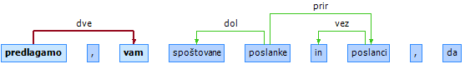
Zgled 47: predlagamo, vam spoštovane poslanke in poslanci, da

Premi in polpremi govor
Kot fragmente obravnavamo tudi premi in polpremi govor (Zgled 48, 49). Odvisnega govora pa ne povezujemo z metaelementa, temveč v stavčno strukturo. V primeru Žena mu je vedno rekla, da bo prespal življenje, drugi del razumemo kot predmetni odvisnik in ga na rekla vežemo z dve.
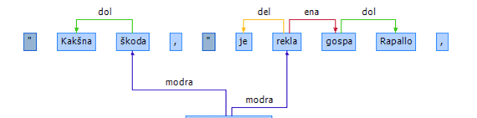
Zgled 48: "Kakšna škoda," je rekla gospa Rapallo,
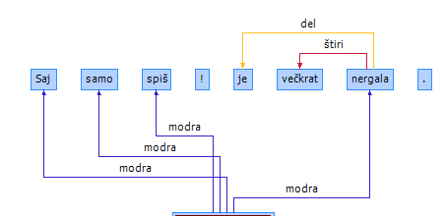
Zgled 49: Saj samo spiš! je večkrat nergala.

Členki
Z metaelementa povezujemo velik del členkov. Izjeme so opisane v poglavju Členkovna modifikacija.
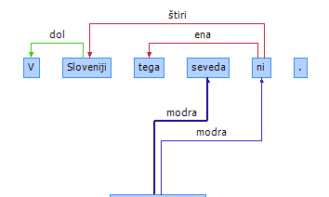
Zgled 50: V Sloveniji tega seveda ni.

Specifična navodila za označevanje

Vse o povedku

Povedkovo določilo in povedkov prilastek

Označevanje povedkovih določil in prilastkov
Povedkova določila in povedkove prilastke označujemo s povezavo DOL. Povlečemo jo med glagolom biti in povedkovim določilom oz. polnopomenskim glagolom in povedkovim prilastkom. Izhodišče puščice je glagol biti / polnopomenski glagol, cilj pa v jedru povedkovega določila oz. povedkovega prilastka.

Prepoznava povedkovih določil
Za razliko od Slovnice 2004 (588) je v sistemu JOS-SYN označevanje poenostavljeno: povedkovo določilo lahko nastopa le ob nepolnopomenskem glagolu biti (bil je ekonomist, nadarjena je bila, bili so vesele narave, bil je dobrega srca, popravljati napake je vaša naloga, ohranjati izročilo je vredno in smiselno).
Kot povedkova določila določimo samo nepredložne samostalnike, pridevnike, števnike, zaimke, nedoločnike, stavke ipd. Prislovi, členki, medmeti, predlogi, vezniki ipd. (npr. Bilo mu je bolje, To ni prav, Z njim je nekaj narobe ipd.) v sistemu označevanja JOS-SYN načeloma ne morejo nastopati kot jedrni element povedkovega določila. Zato jih ne označujemo z oznako DOL, ampak dobijo oznako TRI.
POZOR: Primerov bilo mu je bolje in bilo mu je lepo ne gre enačiti, saj je lepo po sistemu JOS pridevnik, bolje pa prislov. V primerih tipa bilo mu je lepo torej označujemo povedkovo določilo in pridevnik vežemo na glagol z dol. To velja za vse pridevnike, torej tudi za pridevnike z modalno vrednostjo in pridevnike, ki izražajo mnenje ali oceno (npr. zanimivo, očitno, pomembno).

Predložne zveze ob glagolu biti
Predložne zveze ob glagolu biti, ki jih slovnični opisi tipično opredeljujejo kot povedkova določila oz. prislovna določila, v sistemu JOS-SYN označimo s povezavo ŠTIRI (biti v akciji, biti proti naseljevanju prebežnikov ipd.). S povezavo DVE oz. TRI označujemo le morebitne predmete in prislovna določila načina, mere ipd., pri čemer upoštevamo, da se takšni primeri pojavljajo redko. Če torej pri označevanju predložne zveze ob glagolu biti oklevamo med označevanjem z oznako ŠTIRI in označevanjem z oznakama DVE/TRI, se odločimo za oznako ŠTIRI.

Povedkovo določilo ali osebek?
Tipično povedkovo določilo sestoji iz treh elementov, osebka, povedka ter povedkovega določila. npr. december je vesel mesec – uporaba vprašalnic v teh primerih je nekako Kdo ali kaj je kdo ali kaj.
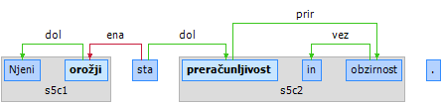
Zgled 51: Njeni orožji sta preračunljivost in obzirnost.
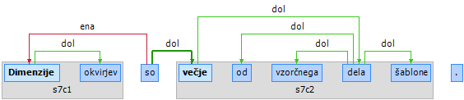
Zgled 52: Dimenzije okvirjev so večje od vzorčnega dela šablone
Ko smo v dvomih, kateri del stavka je osebek, kateri pa določilo, se držimo spodnjih smernic. Če oklevamo, ali je glagol biti polnopomenski ali ne oz. ali je struktura ob njem povedkovo določilo ali pa gre za osebek ali prislovno določilo, ima prednost odločitev za povedkovo določilo (povezava DOL).
- Povedek stavka se mora v končnici ujemati z osebkom, saj mu ta določa spol, sklon, število in osebo. (O ujemanju prim. Slovenska slovnica, 2004: 608, 613.) V Zgledu 53 je torej iz končnice deležnika bila razvidno, da je osebek ženskega spola, zato za osebkovo jedro določimo samostalnik obtožb, za jedro določila pa samostalnik druženje, ki je srednjega spola.
- Ko je eden od elementov pomensko izpraznjena struktura, npr. kazalni zaimek, zanemarimo pravilo ujemanja in jo označimo kot osebek (Zgled 54).
- V povedih, kjer je eden od dveh elementov izražen z odvisnikom, drugi pa z besedo ali besedno zvezo, za osebek označimo prvega, tj. odvisnik (Zgled 55).
- V prilastkovih odvisnikih s povedkovim določilom osebka ne označujemo, kadar je osebek besedna zveza, na katero se nanaša odvisnik (Zgled 56), prim. pretvorbo družine so dejanske lastnice države).
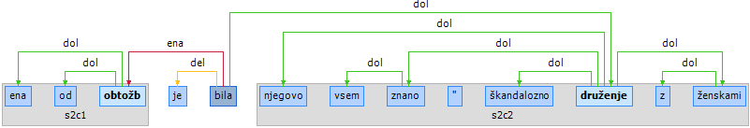
Zgled 53: ena od obtožb je bila njegovo vsem znano "škandalozno druženje z ženskami
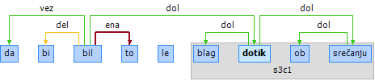
Zgled 54: da bi bil to le blag dotik ob srečanju
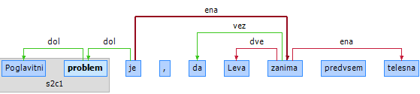
Zgled 55: Poglavitni problem je, da Leva zanima predvsem telesna
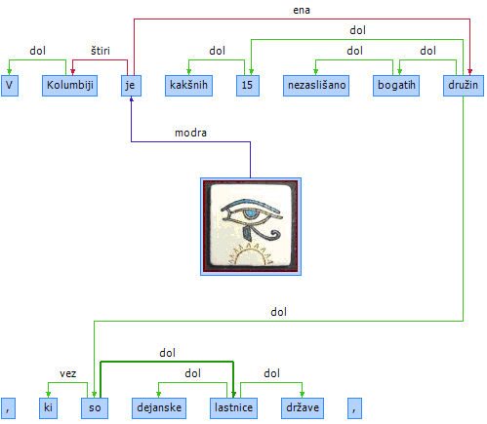
Zgled 56: V Kolumbiji je kakšnih 15 nezaslišano bogatih družin, ki so dejanske lastnice države,
vlage se radi zvijajo.

Strukture ob pomensko oslabljenih glagolih
Slovenska slovnica (str. 590–591) »pomensko oslabljene glagole« oz. strukture z njimi označuje kot povedkova določila, v našem sistemu pa jih označimo s povezavo DVE, če so samostalniške zveze (ostal je učitelj, imam te za prijetnega človeka, imenovali so ga za predsednika ZDA, velja za poštenjaka ipd.), ali s povezavo DOL, če gre za pridevniške zveze (postaja bled, dela se neumnega, čutil se je odgovornega, zdi se zaspan ipd.). Nekaj primerov takšnih glagolov oz. ustreznih struktur je navedenih v Prilogi B.

Prepoznava povedkovega prilastka
Povedkov prilastek se pojavlja ob pomensko popolnih glagolih – v našem sistemu so to vsi glagoli razen biti. Ob glagolu biti se pojavlja samo, kadar je ta polnopomenski (Oče je doma vesel 'oče se nahaja doma in je vesel'), ob kopuli biti pa, če je v stavku tudi povedkovo določilo (Peter je bil igralec prvi od nas 'Peter je postal igralec prvi, drugi smo bili igralci šele kasneje').
Strukturo označimo kot povedkov prilastek le, če je od samostalniške zveze, ki jo preko glagola posredno določa, prostorsko ločena in če jo lahko izpustimo, ne da bi pri tem stavek postal neslovničen (spremeni se le njegov pomen). Povedkov prilastek torej povedku oz. samostalniški zvezi pripisuje samo dodatno lastnost (Z dopusta se je vrnil dobre volje, Zamišljen je pokimal, Umrl je mlad ipd.)

Strukture tipa 'Videti je droban'
Strukture tipa Videti je bil droban, Slišati si utrujen obravnavamo enako kot strukture tipa viden je bil droban, slišen je bil utrujen. Nedoločnik videti, slišati je torej povedkovo določilo stavka, zato ga na glagol biti povežemo s povezavo DOL. Pridevnik droban, utrujen razumemo kot povedkov prilastek, zato ga na glagol biti prav tako povežemo s povezavo DOL.
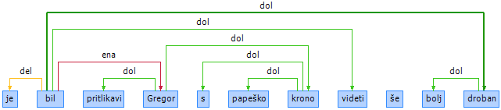
Zgled 57: je bil pritlikavi Gregor s papeško krono videti še bolj droban

Označevanje besede 'sam'
Prava posebnost je beseda sam, saj se lahko pojavlja v številnih vlogah: v vlogi osebka (npr. sam uvaja pojem "identificirajoča genitivna metafora"), povedkovega določila (npr. kar je neverjetno težko storiti, če si sam), znotraj besednih zvez (kot določilo jedra besedne zveze, npr. v en sam stavek, ali kot jedro besedne zveze, npr. Denar sam po sebi ni ne dobro ne zlo, kjer je jedro prislovnega določila načina) ali v zvezi tipa nas samih, ko ga razumemo kot določilo zaimka in ga torej nanj vežemo z DOL. Ko beseda sam ni osebek, prilastek ali povedkovo določilo, jo na glagol vežemo s TRI.
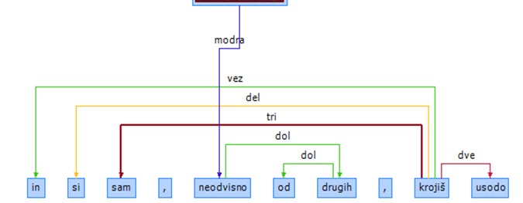
Zgled 58: in si sam, neodvisno od drugih, krojiš usodo

Označevanje besede 'rad'
S TRI označujemo tudi povedkovnik rad in vse njegove oblike (rada, radi ipd.).
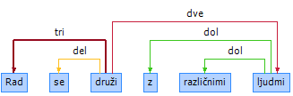
Zgled 59: Rad se druži z različnimi ljudmi

Pasivne konstrukcije
V sistemu JOS-SYN pri označevanju ne ločujemo med pasivnimi konstrukcijami (kot jih pojmuje SS) in deležniki stanja, temveč vse označujemo po enotnem sistemu, in sicer na enak način kot povedkova določila. Zgled 60 kaže deležnik stanja in Zgled 61 pasivno konstrukcijo.
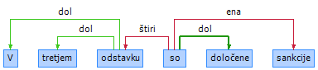
Zgled 60: V tretjem odstavku so določene sankcije
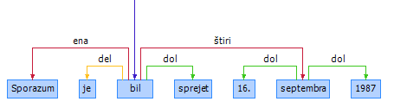
Zgled 61: Sporazum je bil sprejet 16. septembra 1987

Modalnost

Modalni glagoli in druge strukture z nedoločnikom/namenilnikom
Strukture z modalnimi glagoli (morati, smeti, hoteti itd.) označimo tako, da za izhodišče izberemo modalni glagol, nedoločnik oz. namenilnik pa označimo kot določilo modalnega glagola (oznaka DOL). Na enak način obravnavamo vse glagole, ki nastopajo v zvezah z nedoločniki in namenilniki, npr. fazne glagole (začeti, končati, nehati itd.)

Povezave pri strukturah z nedoločnikom
Ko se v strukturi pojavi nedoločnik, stavčne člene, ki sledijo povedku, vedno povezujemo iz nedoločnika – slednji je torej izhodišče za povezave ENA, DVE, TRI, ŠTIRI (Zgled 62), pa tudi DOL v primeru povedkovega določila oz. povedkovega prilastka (Zgled 63). To velja tudi v tistih primerih, kjer so stavčni členi izraženi z odvisniki.
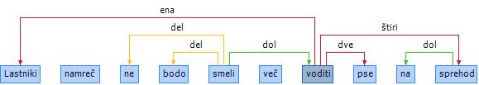
Zgled 62: Lastniki namreč ne bodo smeli več voditi pse na sprehod
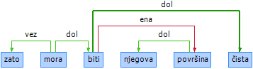
Zgled 63: zato mora biti njegova površina čista

Povezave pri strukturah z namenilnikom
Ko se v strukturi pojavi namenilnik (ti se pojavljajo z glagoli premikanja), stavčne člene povezujemo drugače kot pri strukturah z nedoločnikom. To velja tudi v tistih primerih, kjer so stavčni členi izraženi z odvisniki.
Iz osebne glagolske oblike (glagol premikanja) povezujemo na strukture, ki se nanjo pomensko navezujejo. Pri glagolih premikanja sta takšna stavčna člena zlasti osebek in prislovno določilo kraja, seveda se lahko na osebno glagolsko obliko pomensko navezujejo še druga prislovna določila, predmet (oznaka DVE) se na glagol premikanja pomensko nanaša redkeje!
Iz namenilnika pa povezujemo tiste stavčne člene, ki se pomensko navezujejo na namenilnik: predvidoma bodo tu predmeti (oznaka DVE), na namenilnik pa se lahko pomensko navezujejo tudi prislovna določila.
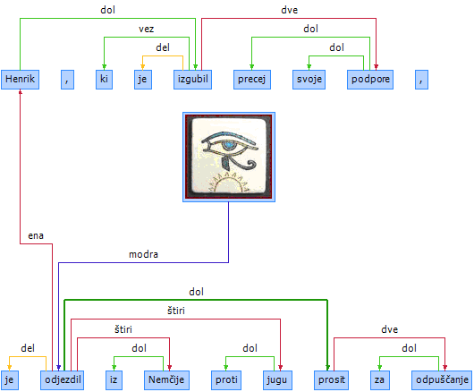
Zgled 64: Henrik, ki je izgubil precej svoje podpore, je odjezdil iz Nemčije proti jugu prosit za odpuščanje

Strukture tipa 'nujno je' in 'treba je'
V slovenščini imajo modalno vrednost tudi strukture tipa nujno je + nedoločnik (enako še drugi podobni pridevniki: mogoče, možno, verjetno itd.) in pa strukture tipa treba je + nedoločnik (enako še drugi podobni prislovi). Jedro glagolske zveze je osebna glagolska oblika, nedoločnik pa nanj vežemo s povezavo ENA. Pridevniki so iz glagola biti vezani s povezavo DOL, prislovi pa s TRI.
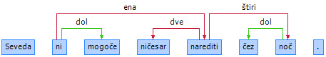
Zgled 65: Seveda ni mogoče ničesar narediti čez noč.
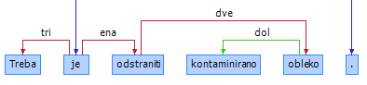
Zgled 66: Treba je odstraniti kontaminirano obleko.

Strukture tipa 'slišati je'
Strukture tipa Slišati je bilo ptičje petje razumemo kot eliptično (Ptičje petje je bilo mogoče slišati) in jo torej obravnavamo enako kot strukture tipa Kaditi je nevarno. Slišati ptičje petje določimo kot osebek stavka, jedro strukture je nedoločnik slišati.
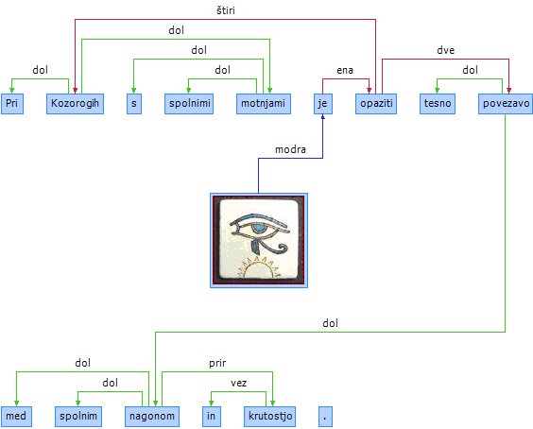
Zgled 67: Pri Kozorogih s spolnimi motnjami je opaziti tesno povezavo med spolnim nagonom in krutostjo.

Struktura 'da se'
Strukturo da se obravnavamo kot modalne glagole. V strukturah tipa Da se naučiti peti/petja, Voda se da precediti ipd. je nedoločnik (naučiti, precediti) predmet oz. jedrni del predmeta (povezava DVE), samostalnik v imenovalniku je osebek (povezava ENA).
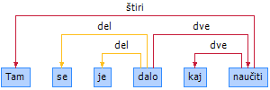
Zgled 68: Tam se je dalo kaj naučiti

Izražanje modalnosti z besedo 'lahko'
Nekoliko poseben primer je izražanje modalnosti z lahko (npr. lahko je ostal predsednik), ker je edina kombinacija, kjer ob glagolu nastopa osebna glagolska oblika. Zvezo označujemo tako, da za izhodišče zveze izberemo osebno glagolsko obliko, lahko pa nanjo povežemo s povezavo DEL.
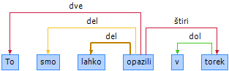
Zgled 69: To smo lahko opazili v torek

Vezava prostih morfemov 'si' in 'se'
Ko imamo zvezo osebne glagolske oblike in nedoločnika, nekatere ostale dele povedka, tj. prosta morfema si in se, vežemo na tisti glagol, h kateremu spadajo. Ko sta možni dve interpretaciji, si pomagamo tako, da se vprašamo, kateri glagol morfem bolj "potrebuje". V Zgledu 70 bi morfem se lahko vezali bodisi na jedro osebne glagolske oblike, tj. začelo ("Kaj se je začelo?") bodisi na nedoločnik dogajati, vendar ga vežemo na nedoločnik, ker ga ta nujno "potrebuje" ob sebi, saj ne more stati sam (dogajati se in ne dogajati). Če si na ta način ne moremo pomagati, ga vežemo na jedro osebne glagolske oblike.
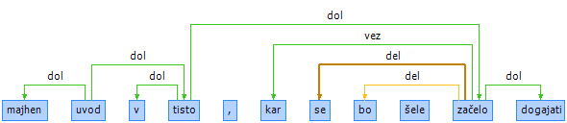
Zgled 70: majhen uvod v tisto, kar se bo šele začelo dogajati
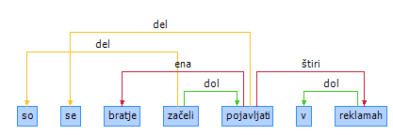
Zgled 71: so se bratje začeli pojavljati v reklamah

Vezljivost
Vezljivost je sposobnost besed (zlasti glagolov ter tudi nekaterih pridevnikov ter samostalnikov), da nase vežejo napovedljivo število semantično in skladenjsko predvidljivih struktur (Nezdrava hrana škodi zdravju; Nezdrava hrana je škodljiva zdravju/za zdravje; Škodljivost nezdrave prehrane). Vezljivi elementi glagolov, povedkov in pridevnikov so kot stavčni členi osebki, predmeti in prislovna določila (povezave ENA, DVE, TRI in ŠTIRI), vezljivi elementi samostalnikov pa prilastki (povezava DOL).

Pridevniškega vezljivost v strukturah z glagolom biti
Tradicionalno pri slovnični obravnavi pridevniških povedkovih določil ločujemo primere glede na to, ali pridevnik nastopa kot pretvorba glagola ali ne. Znotraj sistema JOS-SYN oboje obravnavamo enako, tj. enako označujemo strukture, kot so biti poln navdušenja, biti vesel prijatelja, biti prijateljski z očetom, biti domač s sosedovim psom, biti vajen dela, biti enak prijatelju ipd. Izhodišče puščice s povezavo DVE je pridevnik, cilj pa predmet, ki je običajno samostalnik ali predložni samostalnik, izjemoma pa tudi kakšna druga struktura, npr. nedoločnik.
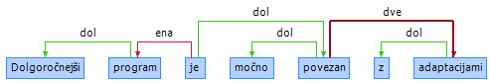
Zgled 72: Dolgoročnejši program je močno povezan z adaptacijami

Pridevniška vezljivost v strukturah z drugimi glagoli
Strukture tipa postal je privlačen za turiste obravnavamo drugače kot strukture v prejšnjem razdelku, ker se ne pojavljajo ob glagolu biti in zato glede na sistem JOS-SYN niso obravnavane kot povedkova določila. Večinoma se v teh primerih pojavljajo glagoli tipa postati, ostati, zdeti se ipd. V teh primerih strukturo tipa za turiste (torej predmet) povežemo s povezavo DVE na osebno glagolsko obliko povedka. Izhodišče puščice je torej glagol v povedku (in ne pridevnik, kot je pri 3.1.4.1), cilj puščice je (predložni) samostalnik ali izjemoma kakšna druga struktura.
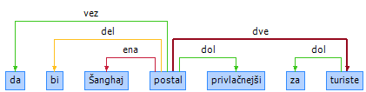
Zgled 73: da bi Šanghaj postal privlačnejši za turiste

Pridevniška vezljivost v strukturah z nedoločniki
Pri strukturah tipa Vodnar Leva ni pripravljen oboževati združimo pravila za označevanje pridevniške vezljivosti ter za povezovanje nedoločnikov. Iz pridevnika do nedoločnika vodi povezava DVE. Nato povezave drugega nivoja povežemo iz nedoločnika.
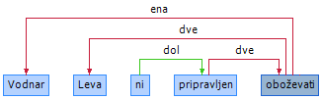
Zgled 74: Vodnar Leva ni pripravljen oboževati

Pridevniška vezljivost s TRI/ŠTIRI
Povezave TRI in ŠTIRI pri stavkih s pridevniško vezljivostjo izbiramo glede na pomen. Lastnostna prislovna določila (način, mera – povezava TRI) in prislovno določilo smeri (kraj – povezava ŠTIRI) so običajno pomensko vezana na pridevnik (in ne na celotno vsebino stavka), zato jih povežemo na pridevnik. Druga prislovna določila pa povežemo na glagol v povedku.

Povezovanje pri prirednih pridevniških strukturah
V strukturah s pridevniško vezljivostjo, v katerih sta povedkovodoločilna pridevnika povezana priredno, povezujemo elemente, ki so "skupni" obema pridevnikoma, na elementom najbližji pridevnik.
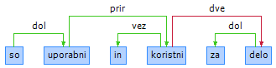
Zgled 75: so uporabni in koristni za delo

Vezljivost v stavkih s samostalniškim povedkovim določilom
Tudi pri tem povezovanju upoštevamo pomen. Če je pomenska povezanost vezljivega elementa in samostalnika velika, ga vežemo na samostalnik v povedkovem določilu z oznako DOL. Če je pomenska povezanost vezljivega elementa s samostalnikom manjša ali če je med njima večja razdalja (npr. tri besede in več), ga obravnavamo kot vezljivi element celotnega povedka stavka. Povežemo ga na osebno glagolsko obliko s povezavo DVE.
Na enak način obravnavamo tudi vezljive elemente v stavkih s pomensko oslabljenimi glagoli (npr. imeti, delati + samostalnik).
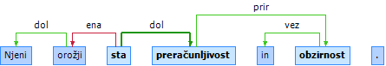
Zgled 76: Njeni orožji sta preračunljivost in obzirnost.

Modifikacija

Določanje jeder pri zapletenejših besednih zvezah

Samostalnik[imenovalnik] + samostalnik[rodilnik]
Kadar imamo samostalniško besedno zvezo tipa mesec dni, tj. samostalnika v imenovalniku, ki izraža količino nečesa, in samostalnika v rodilniku, za jedro vedno označimo samostalnik v imenovalniku.
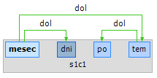
Zgled 77: mesec dni po tem

Prislov + zaimek[rodilnik]
Kadar imamo zvezo zaimka v rodilniku in prislova, ki ta zaimek določa, za jedro označimo zaimek. Npr. pri nekaj jih je jedro zaimek jih, ker se lahko vprašamo: "Koliko njih?". Pravilo velja le v primeru, da je prislov v levem prilastku. Če se pojavlja desno od zaimka, ga razumemo kot strukturo, ki izraža količinskost, in ga s TRI vežemo na glagolsko jedro.
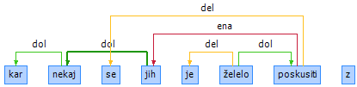
Zgled 78: kar nekaj se jih je želelo poskusiti z

'Eden od' + struktura v rodilniku
Kadar imamo zvezo števnika (oz. drugega količinskega izraza), rodilniškega predloga in strukture v rodilniku (npr. eden od ljudi / njih; katerega izmed narokov; nobena od strank) jedro označimo v rodilniški strukturi, števnik (oz. količinski izraz) in predlog pa vsakega posebej vežemo na jedro.
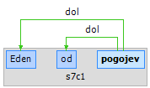
Zgled 79: Eden od pogojev

Prislov + predložna zveza
Ko imamo zvezo prislova in predložne zveze (npr. vse do odločilnega dvoboja; natanko v pravem trenutku), jedro označimo v predložni zvezi, prislov pa razumemo kot levi prilastek jedra in ga nanj vežemo z DOL.
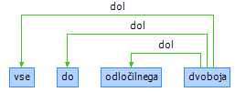
Zgled 80: vse do odločilnega dvoboja

Obravnava okrajšav
Nekatere okrajšave povezujemo v besedne zveze, zlasti primere, kjer je jasno, katera beseda je okrajšana, in za v jeziku najpogostejše okrajšave, denimo pr. n. št., str., dr., mag., sv., tel. Povezujemo tudi primere, kjer je okrajšano osebno lastno ime ali priimek ter tipične okrajšave v zemljepisnih lastnih imenih (Mt., St.). Z metaelementa pa povezujemo manj transparentne okrajšave in okrajšave tipa npr., itd., tj. ter oz. (razen v povsem jasnem pomenu ali). Nekaj kratičnih zvez se najde tudi na seznamu SKUP.
Glede na dosedanja pravila naj okrajšava (razen imen in priimkov) ne bi bila jedro besedne zveze, npr. pri dr. Lahovnik, Mr. Kitzelstein, sv. Jurij). Vendar se izkazuje, da so bile okrajšave v preteklih kampanjah označevane zelo heterogeno, zato je potrebna pozornost.
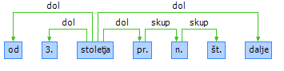
Zgled 81: od 3. stoletja pr. n. št. dalje
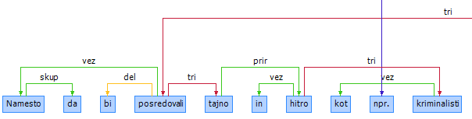
Zgled 82: Namesto da bi posredovali tajno in hitro kot npr. kriminalisti

Zveze z nepravimi predlogi
Pri označevanju moramo biti še posebej pozorni na »neprave« predloge, kot so npr. glede, konec, spričo. Ti so problematični za razpoznavo, ker imajo lahko isto obliko kot samostalniki in/ali prislovi, npr. v Zgledu 83 je na oblikoskladenjski ravni glede označen kot predlog, v Zgledu 84 pa prislov. Ne glede na to, ali gre za nepravi predlog ali prislov, jedro označimo v predložni zvezi.
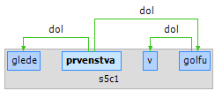
Zgled 83: glede prvenstva v golfu
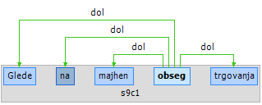
Zgled 84: Glede na majhen obseg trgovanja

Lastna imena in tujejezični elementi

Imena in priimki
Pri označevanju imen in priimkov vedno obravnavamo ime kot jedro in priimek kot določilo. To velja tako za slovenska kot tuja imena in priimke in tako za izpisane kot okrajšane besede (npr. F. Schubert).
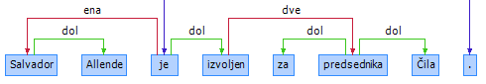
Zgled 85: Salvador Allende je izvoljen za predsednika Čila.

Večdelna lastna imena
Nekoliko problematično je določanje jeder pri večdelnih lastnih imenih tipa s Henryjem Meyricem Hughesom, kjer se ne da določiti, ali se Hughesom nanaša na Henryjem ali Meyricem. V vseh večdelnih imenih zato elemente povežemo po principu verižno od leve proti desno z DOL. To velja tako za izpisane kot okrajšane besede (npr. J. K. Rowling). Izjema so deli lastnih imen, ki jih povezujejo vezaji.
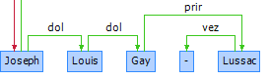
Zgled 86: Joseph Louis Gay - Lussac

Tujejezični predlogi oz. členki tipa 'von', 'de', 'la'
Tujejezične predloge oz. členke, ki izražajo poreklo, določnost in/ali spol in nastopajo kot del osebnih, zemljepisnih in stvarnih lastnih imen, naj bi že na ravni oblikoskladnje označili z oznako Nj, na ravni skladnje JOS-SYN pa jih posledično vežemo z metaelementa. Izpostaviti gre, da pri identifikaciji teh elementov pogosto prihaja do lapsusov, zato bi bilo smiselno v prihodnje razmisliti o alternativnih načinih označevanja. Trenutno pa pravilo velja in med tako označenimi členki najdemo von, van den, of, la, de, di, da, the, a, an, el, les, los, al, no in podobne primere.
Različno od tega pa z DOL povezujemo na videz včasih podobne besede, ki pa imajo drugačen pomen, npr. don (gospod), bin (sin), abu (oče).
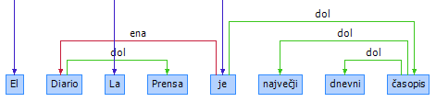
Zgled 87: El Diario La Prensa je največji dnevni časopis

Tujejezične občne zveze
Pri tujejezičnih občnih beseda in zvezah vežemo vsak element posebej z metaelementa. Običajno gre za:
- v tujem jeziku izražen koncept, funkcionalnost in druga občnoimenska poimenovanja: the golden triangle of reforms; le petit;
- latinska imena za živali ter rastline in druga podobna poimenovanja, ki lahko vsebujejo ob sebi pojasnilo izvornega jezika: redfin pickerel (angl.), Amerikanischer Rotflossenhecht (nem.);
- krajše ali daljše citatne ali podobne navedke v tujem jeziku: Dragi Milane, šalji mi one granate, za koje smo se dogovorili; Vetra ni dobesedno nič. Zero. Nada.;
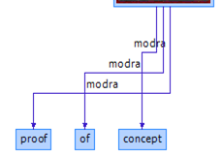
Zgled 88: proof of concept

Tujejezična lastna imena
Trši oreh so tujejezična lastna imena. Pri osebnih in zemljepisnih sledimo smernicam za slovenščino, ko je to mogoče (ko vsaj približno poznamo jezik oziroma se da razbrati, kaj je jedro in kaj določilo). Če res ne vemo, kaj s strukturo narediti, potem v skrajnem primeru vežemo vsakega posebej z metaelementa, vendar se prej posvetujemo z ostalimi označevalci. Pri stvarnih lastnih imenih povezujemo z DOL zlasti posamezne besede in krajše (dvodelne, tridelne) zveze. Pomagati si je mogoče z oblikoskladenjsko ravnijo, ki ločuje samostalnike (S) od tujih besed (Nj), vendar te oznake niso vedno dosledne. Pomagamo si lahko tudi z naslednjimi smernicami:
- Pri športnih klubih je jedro praviloma prvi del zveze: Real Madrid; Union Olimpija;
- Ko kratica/številka označuje tip, serijo itd. je jedro praviloma samostalniški del: Satellite M30X; LX Navigation;
- Ko kratica označuje drugo vsebino, je jedro kratica: NY Rangers; RTV Slovenija;
- Jedro je desni del zveze: Allen Building; Chapel Drive; Mein Kampf;
- Jedro je levi del zveze: Galeries Lafayette; Puerto Lapice; Probanka Leasing.

Sestavljene predložne zveze

Presojanje sestavljenosti zveze
Sestavljene predložne zveze lahko obravnavamo bodisi kot daljšo celoto ali kot več samostojnih delov. Pri odločitvi je ključno ugotoviti, kako se deli strukture med sabo pomensko določajo.
Tip na fitnesu na Jesenicah (Zgled 89) lahko obravnavamo kot eno zvezo, saj na Jesenicah lahko razumemo kot določilo strukture na fitnesu (»Katerem fitnesu?«). Na drugi strani v primeru h Grofici Matildi v Toskano (Zgled 90) drugega dela zveze ne moremo razumeti kot določilo, zato uporabimo dve ločeni povezavi ŠTIRI.
Pri povezovanju načeloma preferiramo povezovanje skupaj, izjeme so navedene v nadaljevanju.
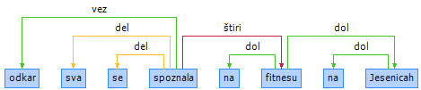
Zgled 89: odkar sva se spoznala na fitnesu na Jesenicah, odpelje
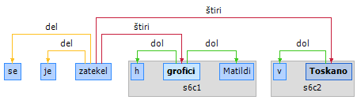
Zgled 90: se je zatekel h grofici Matildi v Toskano

Zveze tipa 'od'-'do'
Pri zvezah, ki označujejo premikanje ali dolžino od ene točke do druge, npr. od-do, iz-v, iz-proti, s/z-na, med-in se raje odločamo za dve prislovni določili (Zgled 91). Takšne primere označujemo kot dve enoti tudi znotraj besedne zveze (Zgled 92). Po enaki logiki povezujemo tudi primere, kjer pride do izpusta ponovljenega samostalnika (Zgled 93), medtem ko strukture, kakršne prikazuje Zgled 94 (samo predlog do), povezujemo s PRIR.
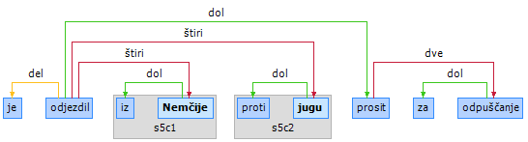
Zgled 91: je odjezdil iz Nemčije proti jugu prosit za odpuščanje
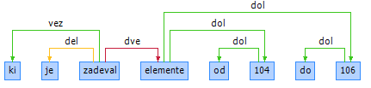
Zgled 92: ki je zadeval elemente od 104 do 106
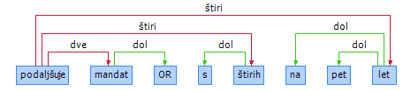
Zgled 93: podaljšuje mandat OR s štirih na pet let
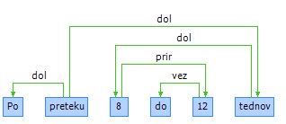
Zgled 94: po preteku 8 do 12 tednov

Priredne zveze z različnimi prislovnimi določili
Kadar imamo priredno zvezo prislovnega določila, ki bi ga navadno označili s TRI, in drugega prislovnega določila, ki bi ga navadno označili s ŠTIRI, prislovnih določil ne označujemo posebej, temveč priredno povežemo njuni jedri in prvega vežemo na glagol s povezavo, kakršno bi imel samostojno stoječi prvi element v zvezi.
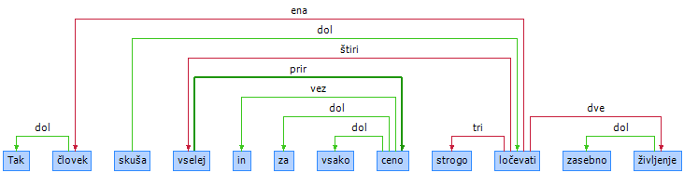
Zgled 95: Tak človek skuša vselej in za vsako ceno strogo ločevati zasebno življenje

Prilastkovi odvisniki

Povezovanje prilastkovih odvisnikov
Prilastkove odvisnike (o njih piše Slovnica 2004 na straneh 645–646) povezujemo s povezavo DOL: izhodišče puščice je beseda, na katero se prilastkov odvisnik nanaša, cilj puščice je jedro povedka odvisnika. Ko se prilastkov odvisnik veže na priredje, ga vežemo na prvi element priredja.
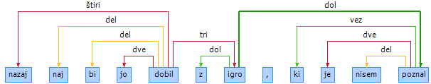
Zgled 96: nazaj naj bi jo dobil z igo, ki je nisem poznal

Odvisniki tipa 'dovolj star, da'
Po principu prilastkovih odvisnikov povezujemo tudi primere, kjer v nadrednem stavku nastopa zveza pridevnika s prislovom, ki jo odvisnik pomensko dopolnjuje oz. pojasnjuje, npr. tako nabit, da; premalo razširjen, da; dovolj stara, da.
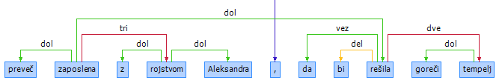
Zgled 97: preveč zaposlena z rojstvom Aleksandra, da bi rešila goreči tempelj

»Nepravi« odvisniki
Pozornost je potrebna v primerih, ki so podobni prilastkovim odvisnikom, vendar se odvisnik ne nanaša na točno določeno besedo/zvezo temveč na širšo vsebino predhodne povedi (»nepravi« odvisniki). Teh ne povezujemo na glavni stavek, ampak jih obravnavamo kot priredje.
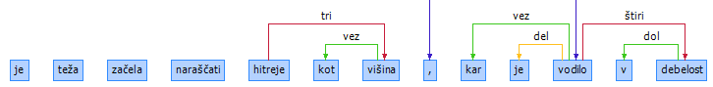
Zgled 98: je teža začela naraščati hitreje kot višina, kar je vodilo v debelost

Prilastkovi odvisniki in pristavki
V primeru, da prilastkov odvisnik lahko vežemo bodisi na glavni stavek ali pristavek, ga vežemo na skladenjsko enoto, ki je odvisniku bližja.
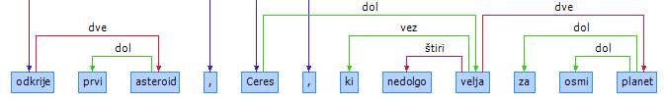
Zgled 99: odkrije prvi asteroid, Ceres, ki nedolgo velja za osmi planet

Polstavčni desni prilastki
Polstavčne desne prilastke – pridevniške, deležniške, nedoločniške – tipa Henrik, resnično skesan (= kakšen/kateri Henrik?) označujemo podobno kot ostale tipe samostalniških besednih zvez: med jedrom polstavka ter besedo, ki jo polstavek določa, označimo povezavo DOL. V označevanje vključimo tudi vejico, ki jo povežemo z jedrom polstavka z razmerjem VEZ. Podobno kot pri prirednih besednih zvezah torej tudi tukaj iščemo tridelno razmerje.
Deležijske desne prilastke označujemo primerljivo, vendar s povezavo TRI.
Znotraj polstavkov pa označujemo tudi povezave drugega nivoja. Izhodišče puščice je v tem primeru polstavčno jedro (o polstavkih in tipičnih jedrih teh konstrukcij v Slovnici 2004: 632), cilj puščice je jedro ustreznega stavčnega člena.
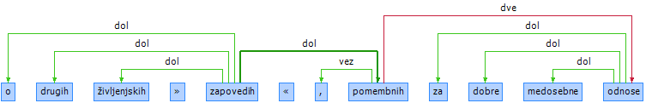
Zgled 100: o drugih življenjskih "zapovedih", pomembnih za dobre medosebne odnose
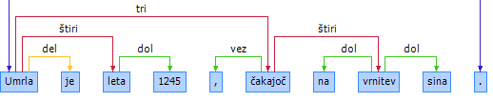
Zgled 101: Umrla je leta 1245, čakajoč na vrnitev sina.

Členkovna modifikacija
Večino členkov in besed v členkovni vlogi povezujemo s povezavo z metaelementa, nekateri nastopajo tudi v zvezah na seznamu SKUP. Kadar členek ne modificira celega stavka, pač pa gre za modificiranje količine, ga povezujemo s povezavo DOL. S to povezavo se lahko vežejo kar, komaj, natanko, približno, blizu, okrog, okoli, največ, edino, domala, povprečno, prav, ravno, skoraj, skorajda, šele, vsaj, verjetno in podobni primeri.
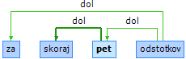
Zgled 102: za skoraj pet odstotkov
V primerih, ko gre za modifikacijo povedka na način, ki je primerljiv prislovnemu (npr. očitno, tako, zagotovo, ki so na oblikoskladenjski ravni prislovi), uporabimo povezavo TRI.
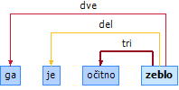
Zgled 103: ga je očitno zeblo

Mernostne modifikacije

Mernostne in količinske strukture
Mernostni oz. količinski del struktur tipa Ljudi je bilo dovolj, Za mizo nas je bilo 5, Hrane je bilo precej, Majice sem si kupil tri ipd. povezujemo s povezavo TRI. Izhodišče puščice je jedro povedka, cilj pa jedro mernostne oz. količinske strukture. Gre za strukture, v katerih so deli znatno oddaljeni drug od drugega.

Mernostna modifikacija pridevnika
Mernostne strukture v zvezah tipa bil sem star deset let; stanovanje, veliko 25 kvadratnih metrov, maček je bil težak 5 kg ipd. povezujemo s povezavo TRI. Izhodišče puščice je pridevnik, ki poimenuje lastnost (star, dolg, velik, težak ipd.), cilj pa jedrni del zveze, ki opredeljuje količino oz. mero.
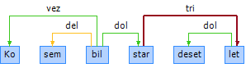
Zgled 104: Ko sem bil star deset let
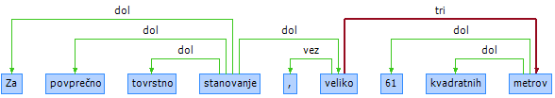
Zgled 105: Za povprečno tovrstno stanovanje, veliko 61 kvadratnih metrov

Načinovna in mernostna modifikacija povedka
Lastnostna prislovna določila načina in mere tipično označujemo z oznako TRI (npr. Neutrudno in navdušeno je vadil klavir, Med dopustom je veliko delal, Počasi tipka).
Nekoliko drugače je v strukturah s povedkovimi določili. Prislove mere in načina, ki stojijo ob pridevniškem povedkovem določilu, povezujemo s povezavo DOL (Bil je zelo utrujen, Precej dosleden je). Kadar pa se prislov načina ali mere osamosvoji, tj. pomakne iz besedne zveze proti začetku ali koncu stavka (Zelo je bil močan, Močan je bil zelo, Dovolj je dosleden, Dosleden je dovolj), označujemo osamosvojeni prislov s povezavo TRI.

Drugo

Večdelni vezniki
Večdelne veznike povezujemo po naslednjih principih:
- SKUP, kadar gre za zvezo z vnaprej pripravljenega seznama skupov ali zvezo, sorodno tem, ki se na seznamu pojavljajo,
- DOL, kadar gre za zvezo, kjer lahko določimo element, ki je v zvezi najbolj ključen oz. "vezniški" (npr. da/ko v kombinacijah: vedno ko),
- večdelnih veznikov, katerih deli ne stojijo drug ob drugem, ne povezujemo med sabo, lahko pa so posredno povezani prek oznake PRIR (npr. par niti – niti, ali – ali, tako - kot).
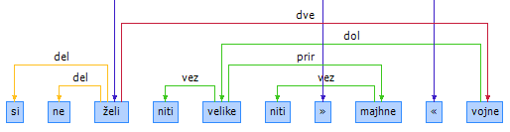
Zgled 106: si ne želi niti velike niti »majhne« vojne
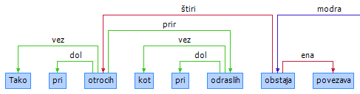
Zgled 107: Tako pri otrocih kot pri odraslih obstaja povezava

Vprašalnice
Prislove (kako, kje, zakaj …) oz. zaimke (kdo, kaj …), ki lahko nastopajo v vlogi vprašalnice ali v vezniški vlogi, označujemo glede njihovo trenutno vlogo v stavku. Vezniško vlogo prepoznamo po tem, da običajno uvaja podredni stavek (npr. začutil je, kako mu nekaj leze po roki). V tem primeru besedo kako povežemo s povezavo VEZ.
V primerih, ko te besede nastopajo kot vprašalnice (npr. kako optimalno zdraviti bolnika?), jih povezujemo s povezavami drugega nivoja, in sicer s tisto, ki pritiče stavčnemu členu, po katerem se z vprašalnico vprašamo.
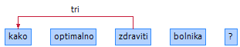
Zgled 108: kako optimalno zdraviti bolnika?
Kadar imamo z določanjem tipa povezav težave, pretvorimo stavek v trdilnega oz. nadomestimo vprašalnico z ustrezajočo nevprašalno besedo, označimo povezave, nato te povezave prevedemo nazaj na problematični vprašalni stavek. V primeru Kdaj bo poroka? denimo izhajamo iz povezav, kakršne bi pripisali v primeru Poroka bo v nedeljo – poroka označimo s povezavo ENA, prislovno določilo časa pa s povezavo ŠTIRI.
Še primer s povedkovim določilom: problematični primer vprašalnega stavka Kdo je to? pretvorimo v neproblematičnega To je X, označimo povezave in jih prenesemo nazaj na problematično poved.
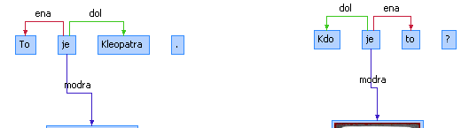
Zgled 109: Kdo je to? To je Kleopatra.?

Besedi 'ne' in 'ni'
Členek ne je problematičen, ker se v stavkih pojavlja na tako različne načine, da ga je težko konsistentno označevati. Smernice za označevanje so navedene spodaj. Na enak način obravnavamo tudi ustrezne oz. primerljive zveze z ni.
- Kadar ne zanika sledečo besedo, med to besedo ter členkom pripišemo povezavo DEL.
- Če sta zanikana glagola, ju vežemo z metaelementa (če imamo odvisnik in njemu priredni stavek, vežemo z metaelementa samo drugega).
- Pri zvezah tipa ne – ne (Zgled 110) povežemo ne s povezavo VEZ, med polnopomenskima enotama pa pripišemo povezavo PRIR.
- Kadar stoji beseda ne v vlogi prepoznavnega stavčnega člena (Zgled 111), ga označimo z ustrezno povezavo drugega nivoja.
- Kadar nastopa ne v kombinaciji z elipso (verjeli ali ne = verjeli ali ne verjeli), ga obravnavamo, kakor da nadomešča izpuščeni del stavka – v primeru izpusta glagola ga torej vežemo z metaelementa (Zgled 112).
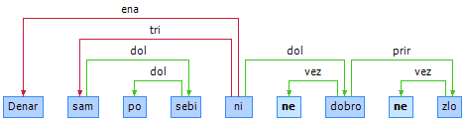
Zgled 110: Denar sam po sebi ni ne dobro ne zlo
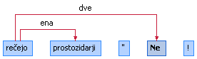
Zgled 111: rečejo prostozidarji "Ne!
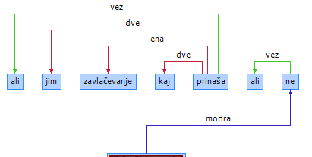
Zgled 112: ali jim zavlačevanje kaj prinaša ali ne

Strukture s 'kot'
Strukture s kot – tako besednozvezne in znotrajbesednozvezne kot stavčne – znotraj sistema JOS-SYN obravnavamo na različne načine.

'Kot' se pojavlja znotraj besedne zveze
Strukture s kot, ki se pojavljajo znotraj besednih zvez, tj. znotraj določil, označujemo tako, da vsak element posebej vežemo na jedro besedne zveze, kot je razvidno iz spodnje slike. Ker se v tem primeru veznik kot pojavlja znotraj besedne zveze, uporabimo povezavo DOL in ne VEZ.
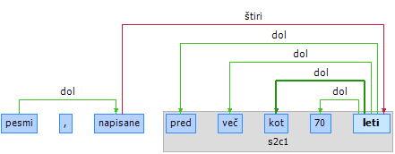
Zgled 113: pesmi, napisane pred več kot 70 leti
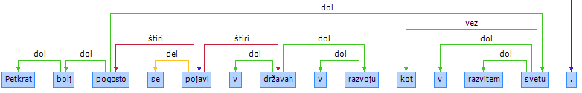
Zgled 114: Petkrat bolj pogosto se pojavi v državah v razvoju kot v razvitem svetu.
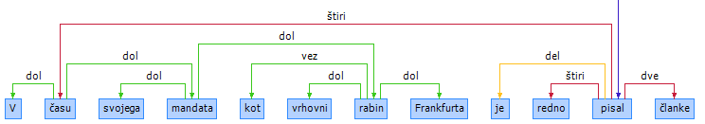
Zgled 115: v času svojega mandata kot vrhovni rabin Frankfurta je redno pisal članke

'Kot' v besednozveznih primerjavah
Primerjave tipa jasna kot pri kremi za toniranje in primerjavam podobne strukture s samostalniki tipa s Hitlerjem kot vodjo označujemo tako, kot je prikazano spodaj – primerjalni veznik označimo s povezavo VEZ, povezava med prvim ter drugim delom v primerjavi je tipično TRI, ker odgovarjamo na vprašanje kako + prvi del primerjave. (Prim. denimo zgleda 115 in 118: Katerega mandata? – kot vrhovni rabin vs. Kako s Hitlerjem? – kot vodjo.)
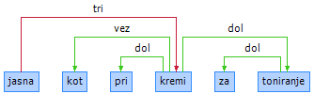
Zgled 116: jasna kot pri kremi za toniranje
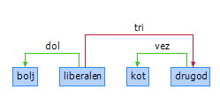
Zgled 117: bolj liberalen kot drugod
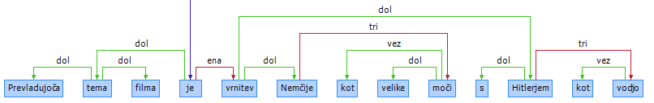
Zgled 118: prevladujoča tema filma je vrnitev Nemčije kot velike moči s Hitlerjem kot vodjo
Na enak način označujemo tudi primere tipa prijetneje kot v sprejemnici, kjer bi se sicer lahko vprašali Prijetneje kot kje? in posledično pripisali druge povezave med semantičnima nosilcema primerjave. Dogovorjeno je, da se v teh primerih ne glede na pomen vedno označuje s povezavo TRI.

'Kot' v prislovnem določilu načina
Ko strukture s kot nastopajo v vlogi stavčnega člena, tj. kot prislovno določilo načina, jedro zveze vežemo na glagol s TRI in kot vežemo na jedro z VEZ.
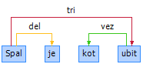
Zgled 119: Spal je kot ubit
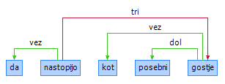
Zgled 120: da nastopijo kot posebni gostje

Odvisniki s 'kot', ki imajo referenco v nadrejenem stavku
Odvisnike s kot, ki imajo reference v nadrejenem stavku, obravnavamo na enak način kot prilastkove odvisnike in jih vežemo z DOL na navezujoči element. V Zgledu 121 je prikazana povezava na pridevnik, možna je tudi povezava na samostalnik (Opazujemo ga zaradi znakov, kot so huda bolečina, oteklina, oteženo dihanje) ali prislov (Prvorojenca se razumeta bolje, kot če bi bil eden od njiju edinček) pridevnik.
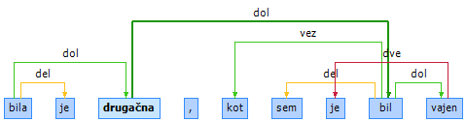
Zgled 121: bila je drugačna, kot sem je bil vajen

Odvisniki s 'kot', ki nimajo reference v nadrejenem stavku
Ko odvisnik nima reference v prejšnjem stavku, temveč se nekako navezuje na vsebino celotnega predhodnega stavka, ne glede na pomen vežemo na tisti element, ki stoji pred vejico.
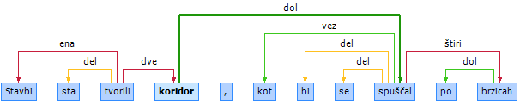
Zgled 122: Stavbi sta tvorili koridor, kot bi se spuščali po brzicah

Odvisniki s 'kot' fragmentarne narave
Včasih se pojavljajo odvisniki s kot, ki so bodisi grafično odrezani od stavčne strukture povedi (ločila – oklepaji, podpičja, pomišljaji itd., Zgled 123) bodisi pomensko odrezani "nepravi" odvisniki (Zgled 124). V teh primerih kot vežemo v strukturo »fragmenta«, katerega jedro je vezano iz metaelementa. (Za več informacij Povezave tretjega nivoja).
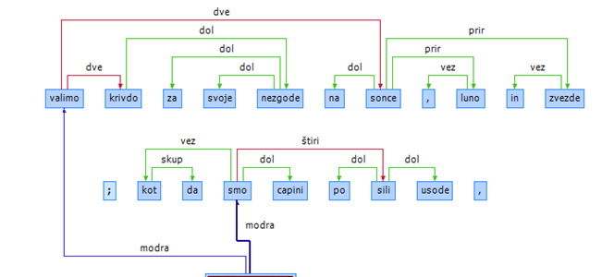
Zgled 123: valimo krivdo za svoje nezgode na sonce, luno in zvezde; kot da smo capini po sili usode,
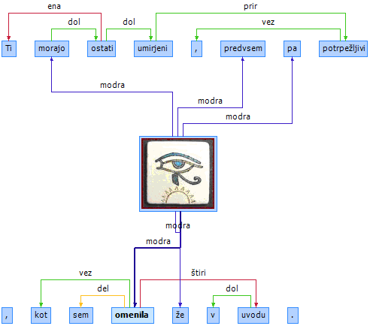
Zgled 124: Ti morajo ostati umirjeni, predvsem pa potrpežljivi, kot sem omenila že v uvodu.

Zveze tipa 'večji od' in 'dovolj velik, da'
Primerjavo tipa večje od označujemo s povezavami DOL, kakor je prikazano v Zgledu 125. Prav tako z oznako DOL povezujemo tudi primerjave tipa dovolj velik, ki jim sledijo odvisniki (Zgled 126).
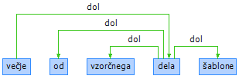
Zgled 125: večje od vzorčnega dela šablone
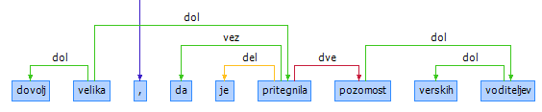
Zgled 126: dovolj velika, da je pritegnila pozornost verskih voditeljev

Povezovanje simbolov in ločil
V tem poglavju navedemo principe povezovanja simbolov in ločil. O povezovanju vejice pišemo na drugih mestih smernic, zato tega tukaj ne obravnavamo. Za simbole in ločila, ki v nadaljevanju niso eksplicitno navedeni (npr. # < > = ≤ ? !), velja, da jih povezujemo z metaelementa. V primeru, da v besedilu odkrijemo rabo simbola ali ločila, ki je izrazito sorodna kateremu od spodaj obravnavanih primerov, se posvetujemo z drugimi označevalci in ga po presoji povežemo analogno primerljivemu zgledu.

Simboli % ° $
Simboli % ° $ v besedilih tipično nadomeščajo besede odstotek, stopinja, dolar. Takrat jih povezujemo v drevesnico na enak način, kot bi povezovali izpisane besede. To pogosto pomeni, da simbol postane jedro besedne zveze, številke okrog njega pa določila. Druge, redkejše rabe teh simbolov (npr. Dandanašnji & % # svet!) povezujemo z metaelementa.
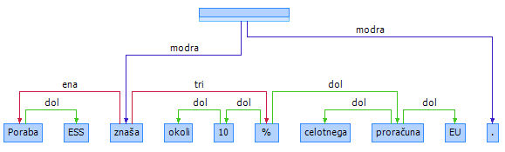
Zgled 127: Poraba ESS znaša okoli 10 % celotnega proračuna EU.

Znaki + & / - v pomenu veznikov 'in', 'ali'
Znake + & / - povezujemo po principu prirednih zvez (oznaki VEZ in PRIR), kadar nastopajo v jasnem pomenu veznikov in oziroma ali (Zgled 110). Med te primere sodijo tudi priredne zloženke (npr. srčno-žilna bolezen) in sestavljena lastna imena z vezajem (npr. Jean-Baptiste). Povezujemo tudi primere, kjer stoji plus med dvema številkama (npr. s klubom je podpisal dveletno pogodbo (1 + 1)), ne pa tudi ostalih vrst rabe v matematiki.
Druge rabe teh simbolov so običajno za ločevanje in ne povezovanje delov stavka – te primere vežemo z metaelementa (npr. kjer je poševnica ali vezaj del spletne strani, telefonske številke, ponazarja oklepaj ali kako drugo primerljivo ločevalno znamenje, Zgled 111). Prav tako z metaelementa vežemo pomen plus-minus za relativizacijo številčne ocene (npr. premer izvrtine 8,00 + - 0,04 mm), pomen več kot (npr. omogoča 65000 + barv) in opredelitev, da gre za čas po našem štetju (npr. Rodi se italijanski znanstvenik Boetij (+ 524)).
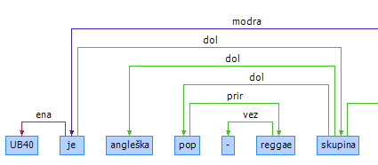
Zgled 128: UB40 je angleška pop-reaggae skupina
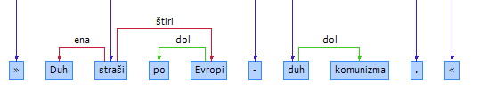
Zgled 129: »Duh straši po Evropi – duh komunizma.«

Znak / v pomenu 'na'
Po principu prirednih zvez (oznaki VEZ in PRIR) obravnavamo tudi rabo poševnice v matematičnem pomenu na pri merskih enotah in ulomkih. Nasprotno pa poševnico v pomenu skozi pri navedbah členov, paragrafov in podobnega, vežemo z metaelementa (npr. v zadevi VIII - Ips - 17 / 2003).
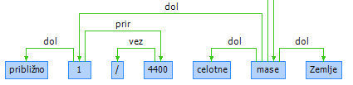
Zgled 130: približno 1/4400 celotne mase Zemlje

Znaka - in – v pomenu 'od'-'do', 'proti'
Po principu prirednih zvez (oznaki VEZ in PRIR) obravnavamo tudi rabo vezaja in pomišljaja, kadar sta v pomenu od-do (npr. pri letnicah, številkah strani, letnikih revije ipd.) ter v pomenu proti pri športnih rezultatih.
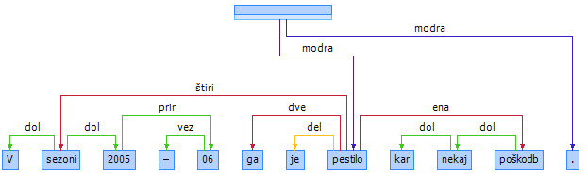
Zgled 131: V sezoni 2005–06 ga je pestilo kar nekaj poškodb.

Znak - pri kraticah in številih
Primere, kjer vezaj povezuje dva podredna dela besede v eno pojavnico, pri čemer je na prvem mestu kratica ali številka, na drugem pa jedrni del zveze (npr. C-dur, 16-tonski), ne povezujemo s PRIR, temveč z oznakama VEZ in DOL.
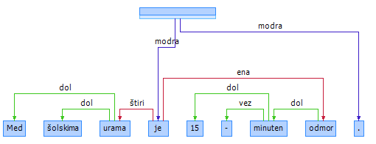
Zgled 132: Med šolskima urama je 15-minuten odmor.

PRILOGA A – tabela bližnjic na tipkovnici
Namesto izbiranja imena povezave z visečega seznama lahko uporabljamo bližnjične tipke:
Povezava | Tipka
dol | o
del | e
vez | v
skup | s
prir | p
ena | 1
dve | 2
tri | 3
štiri | 4
modra | m

PRILOGA B – informativni seznam glagolov, ob katerih (ustrezne) samostalniške zveze označujemo z odnosom DVE, pridevniške pa z DOL
Simbolizacija |  | Primer
1. | Sam₁ Glag Sam₁/Prid₁ | Janez je postal smučarski učitelj/suh.
1. | Glagoli: ostati, postati, izpasti, zdeti se, počutiti se, delati se
2. | Sam₁ Glag se za Sam_{4/}Prid₄ | Izkazala se je za učinkovito.
2. | Glagoli: izkazati se
3. | Sam₁ /Sam₄/ Glag za Sam₄/Prid₄ | Velja za poštenjaka/za pošteno.
3. | Glagoli: imeti, imeti se, veljati
4. | Sam₁ Glag se Sam₄/Prid₄ | Čutila se je odgovorno.
4. | Glagoli: čutiti se, delati se
5. | Sam₁ Sam₄ Glag za Sam₄/Prid₄ | Izberimo jo za vodičko.
5. | Glagoli: izvoliti za, imenovati za, poklicati za, smatrati za, določiti za, spoznati za, sprejeti za, predlagati za, označiti za, vzeti za, jemati za, identificirati za, izglasovati za, potrditi za, predlagati za, izbrati za, priznati za

Legenda:
Sam = samostalnik;
1, 2, 3, 4, 5, 6 = sklon samostalnika;
Prid = pridevnik;
Glag = glagol

PRILOGA C – informativni seznam zvez, ki jih povezujemo z SKUP
a priori | kljub temu | prej ko
a vendar | kljub temu da | redko kateri
ad hoc | ko dab | redko kdo
ampak tudi | komaj da | res da
bog ve | kot če | s tem da
bog ve kako | kot da | samo da
brž ko | L. R. | še ko
češ da | le da | še preden
čim bolj | marveč tudi | sedaj/zdaj ko
čim dlje | medtem ko | šele ko
čim prej | na glas | t. i.
čim več | na primer | t. j.
d. d. | na videz | tačas ko
d. o. o. | namesto da | tako da
de facto | navzlic temu da | tako imenovani/-na itd.
do sedaj | ne da | tako kot
hočeš nočeš | ne dolgo | tako rekoč
in sicer | ne glede | takoj ko
in tako dalje | ne le | takrat ko
in tako naprej | ne le da | temveč tudi
in vendar | ne nazadnje | toliko da
kadar koli | ne pa | zatem ko
kaj šele | ne samo | zato da
kakor da | O. K. | zato ker
kakor/kar itd. + koli | od kod | že ko
kakršen koli | od koder
kar se da | pa vendar
kateri koli | pač pa
kdo ve | po navadi
kdo ve + kdaj/koliko itd. | potem ko
kdor koli | pr. n.
kdove kakšen | pr. n. št.

PRILOGA Č – informativni seznam brezosebkovnih stavkov (zlasti glede na pomen glagola v povedku)
• VREMENSKI STAVKI
Lije; Dežuje; Sneži; Vleče; Piha; Zmrzuje; Grmi; Bliska se.
• STANJE V NARAVI, OKOLJU
Gori; Noči se; Večeri se; Temni se; Naletava iz megle; Nagiba se k nevihti; Pripravlja se, da bo začelo snežiti; Prasketa v kaminu; Straši v gradu; Slabi mu; Kolca se mu; Sanja se mu; Godi se mu.
• STANJE V TELESU, TELESNO IN DUŠEVNO POČUTJE
Brni (mu) v glavi; Bliska se (mu) v očeh; Peče (ga) v prsih; Zahroplo (mu) je iz prsi; Slabi mu; Kolca se mu; Boli ga v hrbtu; Praska ga v grlu; Sanjalo se mu je o tem; Sanja se mu; Oglaša se (mu) v mislih; V njem je zavrelo; Kipi v njem; Zahotelo se mu je bogastva; Stožilo se mu je po otrocih; Ne ljubi se mu delati; Godi mu, da se ga bojijo.
• DRUGO
Zmanjkuje (jim) vode; Gre (mu) za resnico; Kaj se godi z njim; Z zdravjem (mu) gre navzdol; Godi se mu; Godi se mu dobro/doma/zvečer.

PRILOGA D – kazalo zgledov
Zgled 1: Preden bodo s štirinožcem stopili iz hiše 6
Zgled 2: Pot do uspeha je začela s presenetljivo zmago 6
Zgled 3: rdeč kolobar 7
Zgled 4: bistveno drugače 8
Zgled 5: Bila sem ljubosumna 8
Zgled 6: ki ga je vlada leta 1937 rabljenega kupila od Nemcev 8
Zgled 7: Na mesto ugriza položimo hladen obkladek 1 8
Zgled 8: Na mesto ugriza položimo hladen obkladek 2 8
Zgled 9: univerzalnega otroškega dodatka 9
Zgled 10: Tega se sploh nisem zavedel 9
Zgled 11: lase si je spletla v rep 9
Zgled 12: Iz dveh nasprotujočih si možnosti 9
Zgled 13: Določajo politični, ne jezikovni dejavniki 10
Zgled 14: pustni krofi in drugo pecivo 1 10
Zgled 15: pustni krofi in drugo pecivo 2 10
Zgled 16: pustni krofi in drugo pecivo 3 10
Zgled 17: Če otroka piči čebela, osa ali sršen 11
Zgled 18: suhljata, živahna, čedno naličena in ostrižena gospa 1 11
Zgled 19: suhljata, živahna, čedno naličena in ostrižena gospa 2 11
Zgled 20: kljub temu da sem tak medved 12
Zgled 21: Potem, ko smo odstranili oči, 12
Zgled 22: Okvirji zagotavljajo šabloni stabilno obliko 13
Zgled 23: Preiskave med sodnim postopkom so pokazale 13
Zgled 24: Zanimivo je, da smo Slovenke in Slovenci nadvse senzibilni 13
Zgled 25: Prav nobene zveze ni bilo. 14
Zgled 26: Nekaj obetavnih rešitev se je sicer uveljavilo 14
Zgled 27: v hudih primerih se uporablja adrenalin 14
Zgled 28: Ocenjuje se, da jih vsako leto obišče okoli 100.000 turistov. 14
Zgled 29: Okvirji zagotavljajo šabloni stabilno obliko 15
Zgled 30: ko sem izvedel, da me žena vara 15
Zgled 31: ga nežno pobožam 15
Zgled 32: Pristopila je brez pozdrava 16
Zgled 33: in jih ponavljajo, ne da bi jih razumeli 16
Zgled 34: žena mu je vedno rekla 16
Zgled 35: sva se spoznala na fitnesu na Jesenicah 16
Zgled 36: da bi jo utišal, sem prijel nož 17
Zgled 37: ne razmišljajo o tem, da bi hrastniško lokacijo zaprli 17
Zgled 38: da ste zaskrbljeni glede tega, ali bo prišlo do jedrske vojne 18
Zgled 39: Prišlo je do prerivanja in umrla je. 18
Zgled 40: Danska se je modernizirala, kar je prineslo nove zahteve za monarhijo.. 18
Zgled 41: priti na jasno, ali je res tako in zakaj 19
Zgled 42: Radi bi, da bi vsi skupaj imeli dovolj za življenje 19
Zgled 43: poimenovan po svojem ustanovitelju, Anthonyju Fokkerju 20
Zgled 44: enega predstavnika, in sicer v kategoriji fantov do 16 let 20
Zgled 45: zmešajte puder z bleščicami (najbolje v roza barvi) 20
Zgled 46: Bog, o, Bog, zakaj si me zapustil? 20
Zgled 47: predlagamo, vam spoštovane poslanke in poslanci, da 21
Zgled 48: "Kakšna škoda," je rekla gospa Rapallo, 21
Zgled 49: Saj samo spiš! je večkrat nergala. 21
Zgled 50: V Sloveniji tega seveda ni. 21
Zgled 51: Njeni orožji sta preračunljivost in obzirnost. 22
Zgled 52: Dimenzije okvirjev so večje od vzorčnega dela šablone 23
Zgled 53: ena od obtožb je bila njegovo vsem znano "škandalozno druženje z ženskami 23
Zgled 54: da bi bil to le blag dotik ob srečanju 23
Zgled 55: Poglavitni problem je, da Leva zanima predvsem telesna 23
Zgled 56: V Kolumbiji je kakšnih 15 nezaslišano bogatih družin, ki so dejanske lastnice države, 24
Zgled 57: je bil pritlikavi Gregor s papeško krono videti še bolj droban 25
Zgled 58: in si sam, neodvisno od drugih, krojiš usodo 25
Zgled 59: Rad se druži z različnimi ljudmi 25
Zgled 60: V tretjem odstavku so določene sankcije 26
Zgled 61: Sporazum je bil sprejet 16. septembra 1987 26
Zgled 62: Lastniki namreč ne bodo smeli več voditi pse na sprehod 26
Zgled 63: zato mora biti njegova površina čista 26
Zgled 64: Henrik, ki je izgubil precej svoje podpore, je odjezdil iz Nemčije proti jugu prosit za odpuščanje 27
Zgled 65: Seveda ni mogoče ničesar narediti čez noč. 27
Zgled 66: Treba je odstraniti kontaminirano obleko. 27
Zgled 67: Pri Kozorogih s spolnimi motnjami je opaziti tesno povezavo med spolnim nagonom in krutostjo. 28
Zgled 68: Tam se je dalo kaj naučiti 28
Zgled 69: To smo lahko opazili v torek 29
Zgled 70: majhen uvod v tisto, kar se bo šele začelo dogajati 29
Zgled 71: so se bratje začeli pojavljati v reklamah 29
Zgled 72: Dolgoročnejši program je močno povezan z adaptacijami 30
Zgled 73: da bi Šanghaj postal privlačnejši za turiste 30
Zgled 74: Vodnar Leva ni pripravljen oboževati 30
Zgled 75: so uporabni in koristni za delo 31
Zgled 76: Njeni orožji sta preračunljivost in obzirnost. 31
Zgled 77: mesec dni po tem 31
Zgled 78: kar nekaj se jih je želelo poskusiti z 31
Zgled 79: Eden od pogojev 32
Zgled 80: vse do odločilnega dvoboja 32
Zgled 81: od 3. stoletja pr. n. št. dalje 32
Zgled 82: Namesto da bi posredovali tajno in hitro kot npr. kriminalisti 32
Zgled 83: glede prvenstva v golfu 33
Zgled 84: Glede na majhen obseg trgovanja 33
Zgled 85: Salvador Allende je izvoljen za predsednika Čila. 33
Zgled 86: Joseph Louis Gay - Lussac 33
Zgled 87: El Diario La Prensa je največji dnevni časopis 34
Zgled 88: proof of concept 34
Zgled 89: odkar sva se spoznala na fitnesu na Jesenicah, odpelje 35
Zgled 90: se je zatekel h grofici Matildi v Toskano 35
Zgled 91: je odjezdil iz Nemčije proti jugu prosit za odpuščanje 35
Zgled 92: ki je zadeval elemente od 104 do 106 35
Zgled 93: podaljšuje mandat OR s štirih na pet let 36
Zgled 94: po preteku 8 do 12 tednov 36
Zgled 95: Tak človek skuša vselej in za vsako ceno strogo ločevati zasebno življenje 36
Zgled 96: nazaj naj bi jo dobil z igo, ki je nisem poznal 36
Zgled 97: preveč zaposlena z rojstvom Aleksandra, da bi rešila goreči tempelj 37
Zgled 98: je teža začela naraščati hitreje kot višina, kar je vodilo v debelost 37
Zgled 99: odkrije prvi asteroid, Ceres, ki nedolgo velja za osmi planet 37
Zgled 100: o drugih življenjskih "zapovedih", pomembnih za dobre medosebne odnose 38
Zgled 101: Umrla je leta 1245, čakajoč na vrnitev sina. 38
Zgled 102: za skoraj pet odstotkov 38
Zgled 103: ga je očitno zeblo 38
Zgled 104: Ko sem bil star deset let 39
Zgled 105: Za povprečno tovrstno stanovanje, veliko 61 kvadratnih metrov 39
Zgled 106: si ne želi niti velike niti »majhne« vojne 39
Zgled 107: Tako pri otrocih kot pri odraslih obstaja povezava 39
Zgled 108: kako optimalno zdraviti bolnika? 40
Zgled 109: Kdo je to? To je Kleopatra.? 40
Zgled 110: Denar sam po sebi ni ne dobro ne zlo 41
Zgled 111: rečejo prostozidarji "Ne! 41
Zgled 112: ali jim zavlačevanje kaj prinaša ali ne 41
Zgled 113: pesmi, napisane pred več kot 70 leti 41
Zgled 114: Petkrat bolj pogosto se pojavi v državah v razvoju kot v razvitem svetu. 42
Zgled 115: v času svojega mandata kot vrhovni rabin Frankfurta je redno pisal članke 42
Zgled 116: jasna kot pri kremi za toniranje 42
Zgled 117: bolj liberalen kot drugod 42
Zgled 118: prevladujoča tema filma je vrnitev Nemčije kot velike moči s Hitlerjem kot vodjo 42
Zgled 119: Spal je kot ubit 43
Zgled 120: da nastopijo kot posebni gostje 43
Zgled 121: bila je drugačna, kot sem je bil vajen 43
Zgled 122: Stavbi sta tvorili koridor, kot bi se spuščali po brzicah 43
Zgled 123: valimo krivdo za svoje nezgode na sonce, luno in zvezde; kot da smo capini po sili usode, 44
Zgled 124: Ti morajo ostati umirjeni, predvsem pa potrpežljivi, kot sem omenila že v uvodu. 44
Zgled 125: večje od vzorčnega dela šablone 45
Zgled 126: dovolj velika, da je pritegnila pozornost verskih voditeljev 45
Zgled 127: Poraba ESS znaša okoli 10 % celotnega proračuna EU. 45
Zgled 128: UB40 je angleška pop-reaggae skupina 46
Zgled 129: »Duh straši po Evropi – duh komunizma.« 46
Zgled 130: približno 1/4400 celotne mase Zemlje 46
Zgled 131: V sezoni 2005–06 ga je pestilo kar nekaj poškodb. 46
Zgled 132: Med šolskima urama je 15-minuten odmor. …………………………………………………………………..47

Tj. siv okvirček okrog besedne zveze, ki prinaša tudi kodo zveze (npr. s1c1).
Pojme besedna zveza ter stavčni členi v teh navodilih uporabljamo splošneje kot je navada v jezikoslovni literaturi, saj, kot rečeno, ohlapneje dojemamo tudi same jezikoslovne kategorije.

